Описание водных объектов, на которых планируются рыбоводные участки на территории Удмуртской Республики

№ п/п | Название  водоема | Район  УР | Расположение водного объекта | Вид  водопользования
1 | 2 | 3 | 5 | 6
1 | Водный объект на реке Сидоровка | Воткинский | Примерно 0,03 км на восток от д. Калиновка | Совместное
2 | Водный объект на  р. Северная | Воткинский | Примерно 0,5км на север от границ н.п. Фомино | Совместное
3 | Водный объект на левобережном притоке р. Июль | Воткинский | Примерно 0,67 км на восток от границ н.п. Владимировский | Совместное
4 | Водный объект на левобережном притоке р. Июль | Воткинский | Примерно 0,56 км на восток от границ н.п. Владимировский | Совместное
5 | Водный объект на р. М. Парзи | Глазовский | Примерно 2 км на северо-запад от н.п. Удмуртские Парзи | Совместное
6 | Водный объект на р. Караваевка | Завьяловский | В юго-юго восточной части н.п. Подшивалово | Совместное
7 | Водный объект на левобережном притоке р. Лудзинка | Можгинский | Примерно 0,7 км на юго-восток от н.п. Горняк | Совместное
8 | Водный объект на р. Б. Кивара | Шарканский | В северо-восточной части н.п. Карсашур | Совместное
9 | Водный объект на реке Дебка | Красногорский | Запад-юго-запад н.п. Дебы | Совместное
10 | Водный объект.  Озеро «Плоское» | Каракулинский | Левый берег Нижнекамского водохранилища (р. Кама) | Совместное
11 | Водный объект.  (без названия) | Каракулинский | Левый берег Нижнекамского водохранилища (р. Кама) в 0,14км на юго-юго восток от озера «Плоское» | Совместное
12 | Водный объект.  Озеро «Анфиловское» | Каракулинский | Левый берег Нижнекамского водохранилища (р. Кама) | Совместное
13 | Водный объект.  Озеро «Дурман» | Каракулинский | Левый берег Нижнекамского водохранилища (р. Кама) | Совместное
14 | Водный объект.  Озеро «Долгое» | Каракулинский | Левый берег Нижнекамского водохранилища (р. Кама) | Совместное
15 | Водный объект.  Озеро «Ясенское» | Каракулинский | Левый берег Нижнекамского водохранилища (р. Кама) | Совместное
16 | Водный объект.  Озеро «Кутуш» | Каракулинский | Левый берег Нижнекамского водохранилища (р. Кама) | Совместное
17 | Водный объект.  Озеро «Малый Маляш» | Каракулинский | Левый берег Нижнекамского водохранилища (р. Кама) | Совместное

Объект №1
Местоположение объекта
Наименование водоема |  |  | Водный объект на реке Сидоровка
Административный район: |  |  | Воткинский район
Населенный пункт: |  |  | 0,03 км на восток от д. Калиновка
Наименование водотока: |  |  | р. Сидоровка
Расположения объекта на карт-схеме
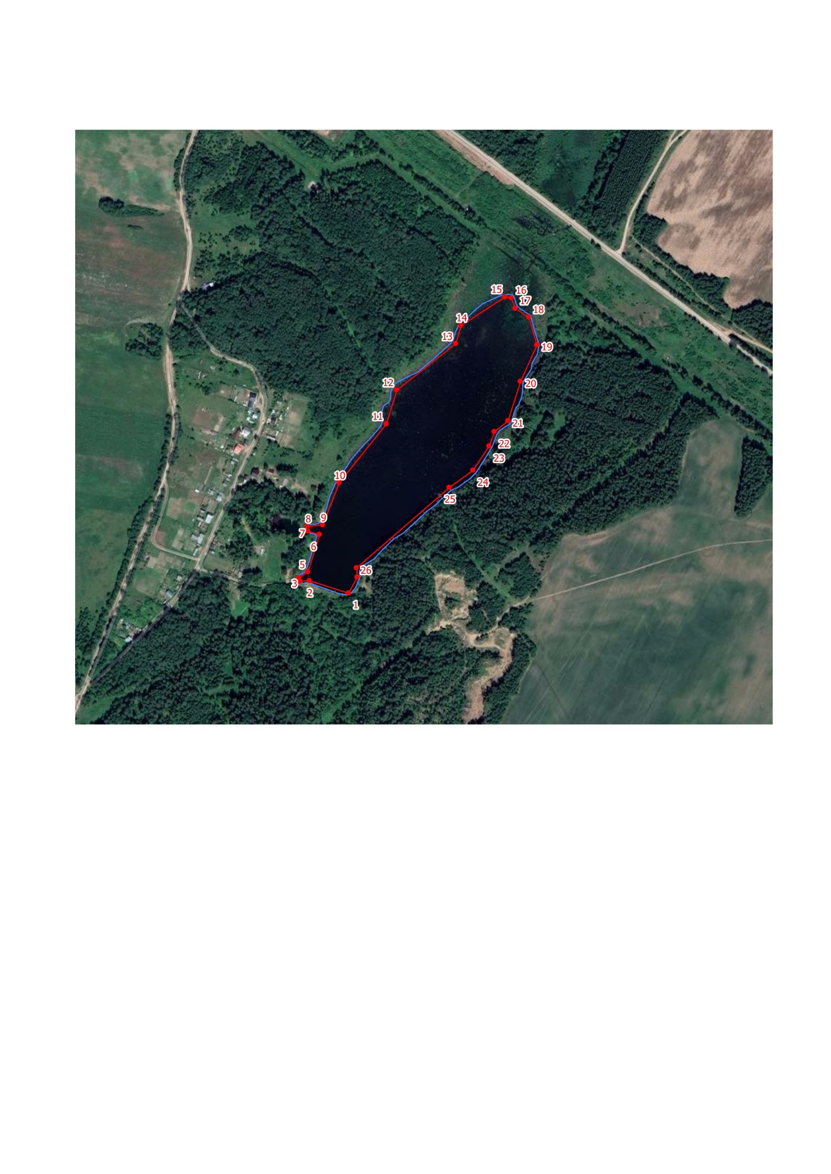
Координаты крайних точек объекта
Географическая система координат WGS 84
№ п/п | Широта | Долгота | № п/п | Широта | Долгота
1 | 57.10262 | 54.07572 | 15 | 57.10733 | 54.08031
2 | 57.10282 | 54.07458 | 16 | 57.10732 | 54.08049
3 | 57.10281 | 54.07432 | 17 | 57.10715 | 54.0806
4 | 57.10287 | 54.07426 | 18 | 57.10701 | 54.081
5 | 57.10296 | 54.07454 | 19 | 57.10657 | 54.08124
6 | 57.10355 | 54.07487 | 20 | 57.10599 | 54.08077
7 | 57.1036 | 54.07454 | 21 | 57.10536 | 54.0804
8 | 57.10368 | 54.07453 | 22 | 57.10519 | 54.07999
9 | 57.1037 | 54.07498 | 23 | 57.10496 | 54.07984
10 | 57.10437 | 54.07545 | 24 | 57.10457 | 54.07937
11 | 57.10531 | 54.07683 | 25 | 57.1043 | 54.07868
12 | 57.10585 | 54.07714 | 26 | 57.10302 | 54.07595
13 | 57.10659 | 54.07886 | 27 | 57.10288 | 54.07599
14 | 57.10688 | 54.07901
Площадь объекта – 8,24 га (на сфере)

Объект №2
Местоположение объекта
Наименование водоема: |  |  | Водный объект на реке Северная
Административный район: |  |  | Воткинский район
Населенный пункт: |  |  | 0,5 км на север от границы н.п. Фомино
Наименование водотока: |  |  | р. Северная
Расположения объекта на карт-схеме
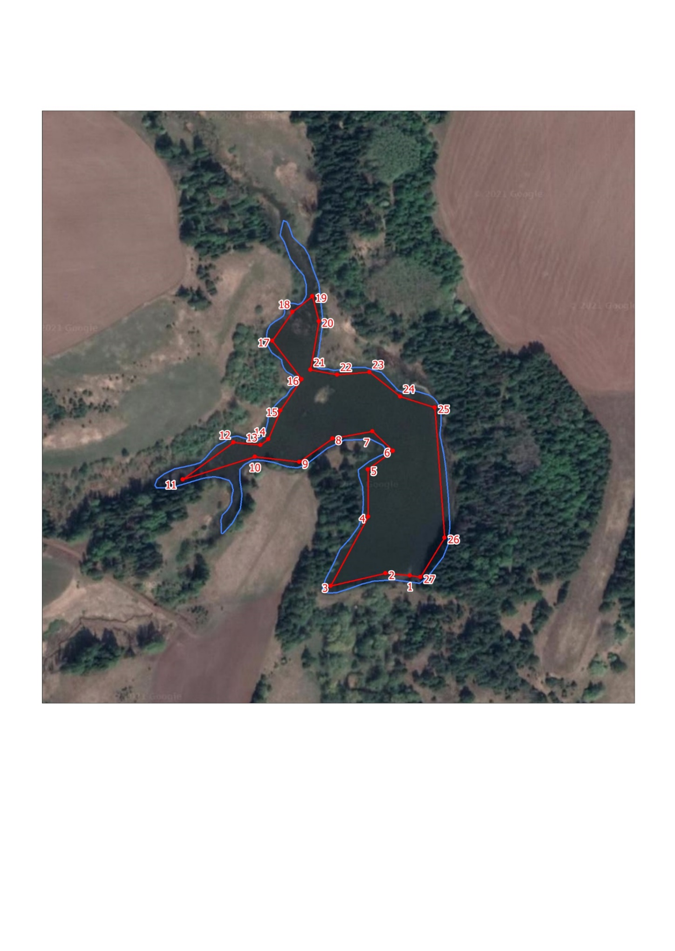
Координаты крайних точек объекта
Географическая система координат WGS 84
1 | 56.85389 | 53.73053 |  | 15 | 56.85528 | 53.72854
2 | 56.85391 | 53.73016 |  | 16 | 56.85554 | 53.72887
3 | 56.8538 | 53.72931 |  | 17 | 56.85586 | 53.72842
4 | 56.85438 | 53.72989 |  | 18 | 56.85611 | 53.72873
5 | 56.85478 | 53.72988 |  | 19 | 56.85624 | 53.72903
6 | 56.85494 | 53.73027 |  | 20 | 56.85603 | 53.72913
7 | 56.8551 | 53.72995 |  | 21 | 56.85562 | 53.72901
8 | 56.85504 | 53.72934 |  | 22 | 56.85558 | 53.72941
9 | 56.85484 | 53.72883 |  | 23 | 56.8556 | 53.72991
10 | 56.85489 | 53.72815 |  | 24 | 56.8554 | 53.73038
11 | 56.8547 | 53.72704 |  | 25 | 56.8553 | 53.73091
12 | 56.85501 | 53.72782 |  | 26 | 56.85421 | 53.73106
13 | 56.85499 | 53.72823 |  | 27 | 56.85387 | 53.73069
14 | 56.85504 | 53.72836
Площадь объекта – 2,0 га (на сфере)
Объект №3
Местоположение объекта
Наименование водоема: |  |  | Водный объект на левобережном притоке р. Июль
Административный район: |  |  | Воткинский район
Населенный пункт: |  |  | 0,67 км на восток от границы н.п. Владимировский
Наименование водотока: |  |  | р. Июль
Расположения объекта на карт-схеме
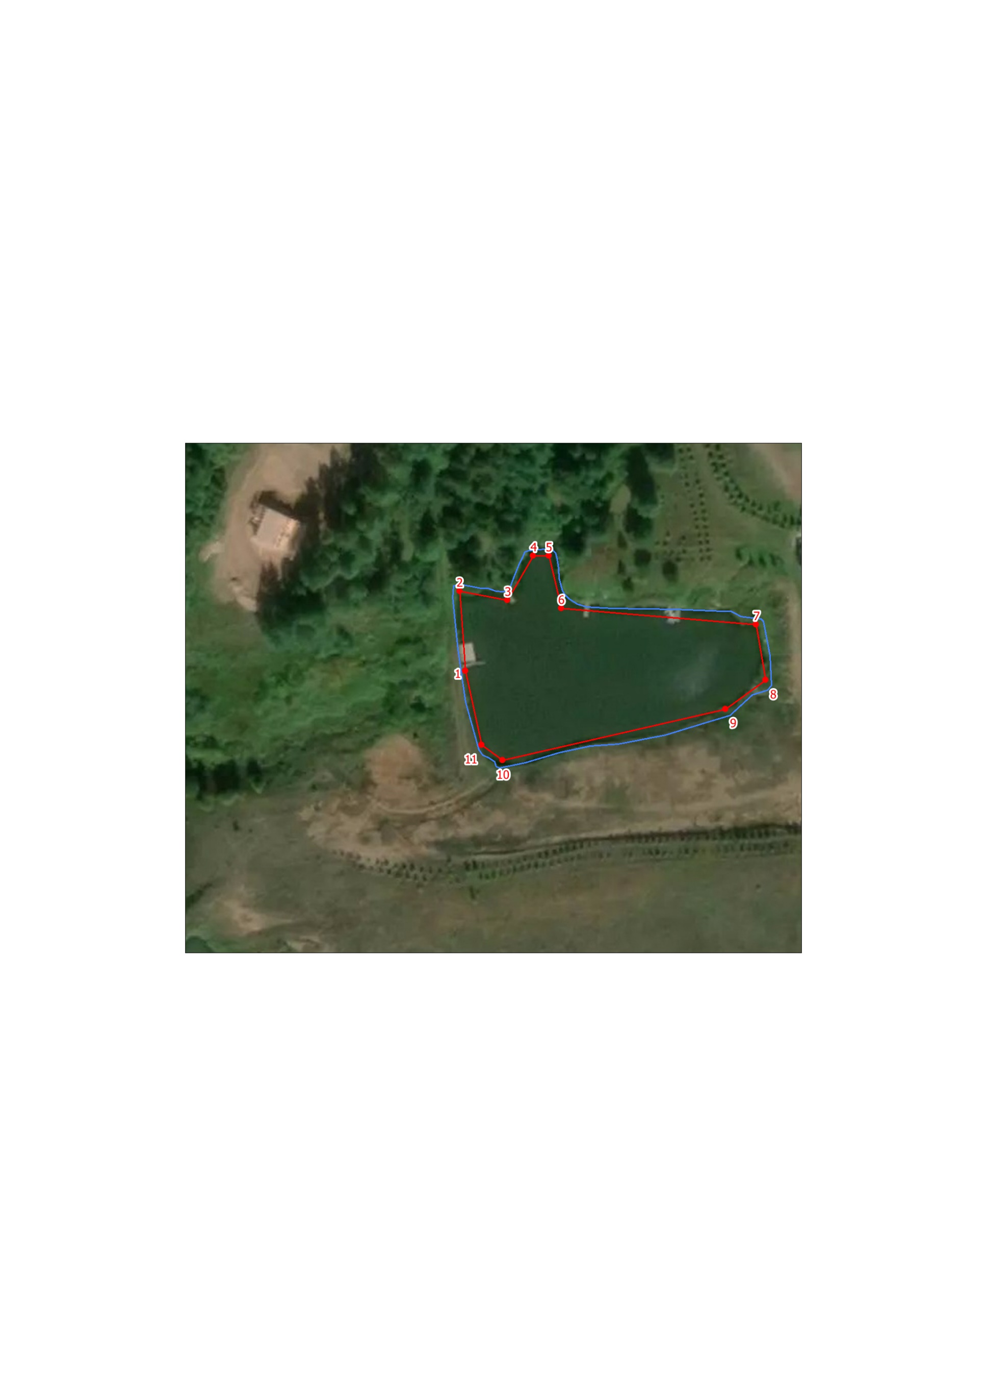
Координаты крайних точек объекта
Географическая система координат WGS 84
№ п/п | Широта | Долгота
1 | 56.99732 | 53.59884
2 | 56.99755 | 53.59881
3 | 56.99753 | 53.59907
4 | 56.99765 | 53.5992
5 | 56.99765 | 53.59928
6 | 56.9975 | 53.59935
7 | 56.99746 | 53.60038
8 | 56.9973 | 53.60043
9 | 56.99721 | 53.60022
10 | 56.99707 | 53.59904
11 | 56.99711 | 53.59893
Площадь объекта – 0,38 га (на сфере)

Объект №4
Местоположение объекта
Наименование водоема: |  |  | Водный объект на левобережном притоке р. Июль
Административный район: |  |  | Воткинский район
Населенный пункт: |  |  | 0,56 км на восток от границы н.п. Владимировский
Наименование водотока: |  |  | р. Июль
Расположения объекта на карт-схеме
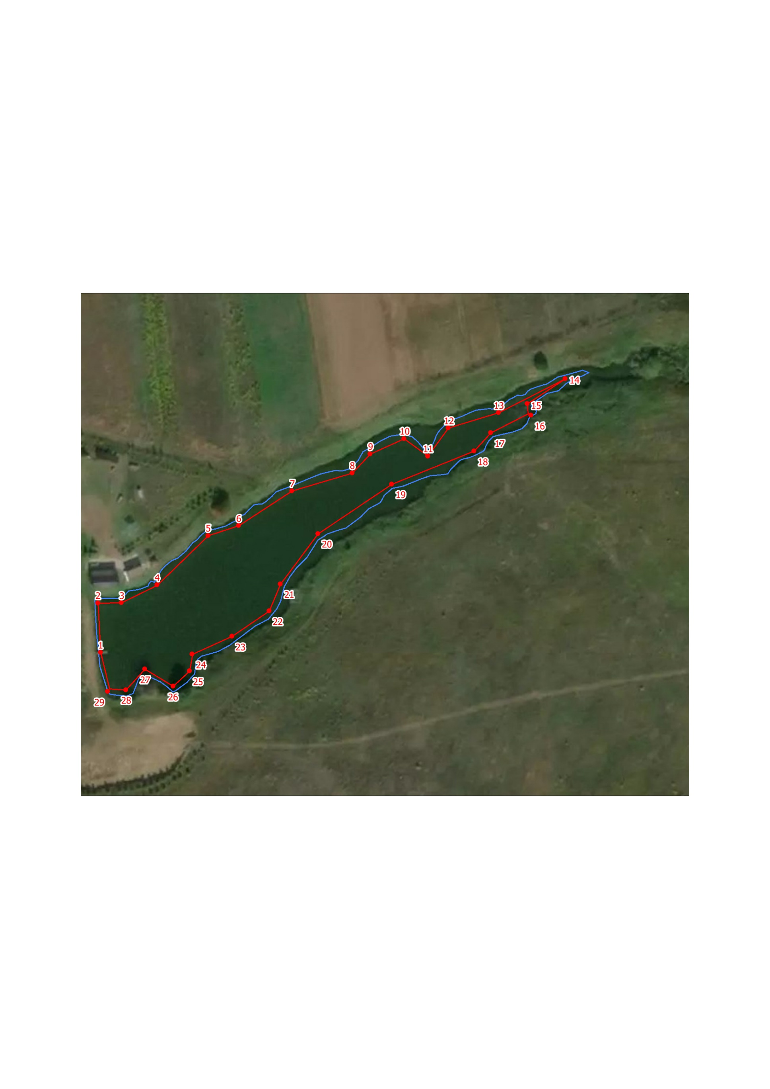
Координаты крайних точек объекта
Географическая система координат WGS 84
№ п/п | Широта | Долгота |  | № п/п | Широта | Долгота
1 | 56.99738 | 53.60066 |  | 16 | 56.99825 | 53.60355
2 | 56.99756 | 53.60065 |  | 17 | 56.99818 | 53.6033
3 | 56.99756 | 53.60081 |  | 18 | 56.99811 | 53.60319
4 | 56.99762 | 53.60105 |  | 19 | 56.99799 | 53.60263
5 | 56.9978 | 53.60139 |  | 20 | 56.99781 | 53.60213
6 | 56.99784 | 53.6016 |  | 21 | 56.99763 | 53.60188
7 | 56.99797 | 53.60196 |  | 22 | 56.99753 | 53.6018
8 | 56.99803 | 53.60236 |  | 23 | 56.99743 | 53.60155
9 | 56.9981 | 53.60248 |  | 24 | 56.99737 | 53.60128
10 | 56.99816 | 53.60271 |  | 25 | 56.99731 | 53.60126
11 | 56.9981 | 53.60287 |  | 26 | 56.99725 | 53.60115
12 | 56.9982 | 53.60301 |  | 27 | 56.99731 | 53.60096
13 | 56.99826 | 53.60335 |  | 28 | 56.99724 | 53.60084
14 | 56.99838 | 53.6038 |  | 29 | 56.99724 | 53.60072
15 | 56.99829 | 53.60355
Площадь объекта – 0,46 га (на сфере)

Объект №5
Местоположение объекта
Наименование водоема: |  |  | Водный объект на реке М. Парзи
Административный район: |  |  | Глазовский район
Населенный пункт: |  |  | Примерно 2 км на северо – запад от н.п. Удм.Парзи
Наименование водотока: |  |  | р. М. Парзи
Расположения объекта на карт-схеме
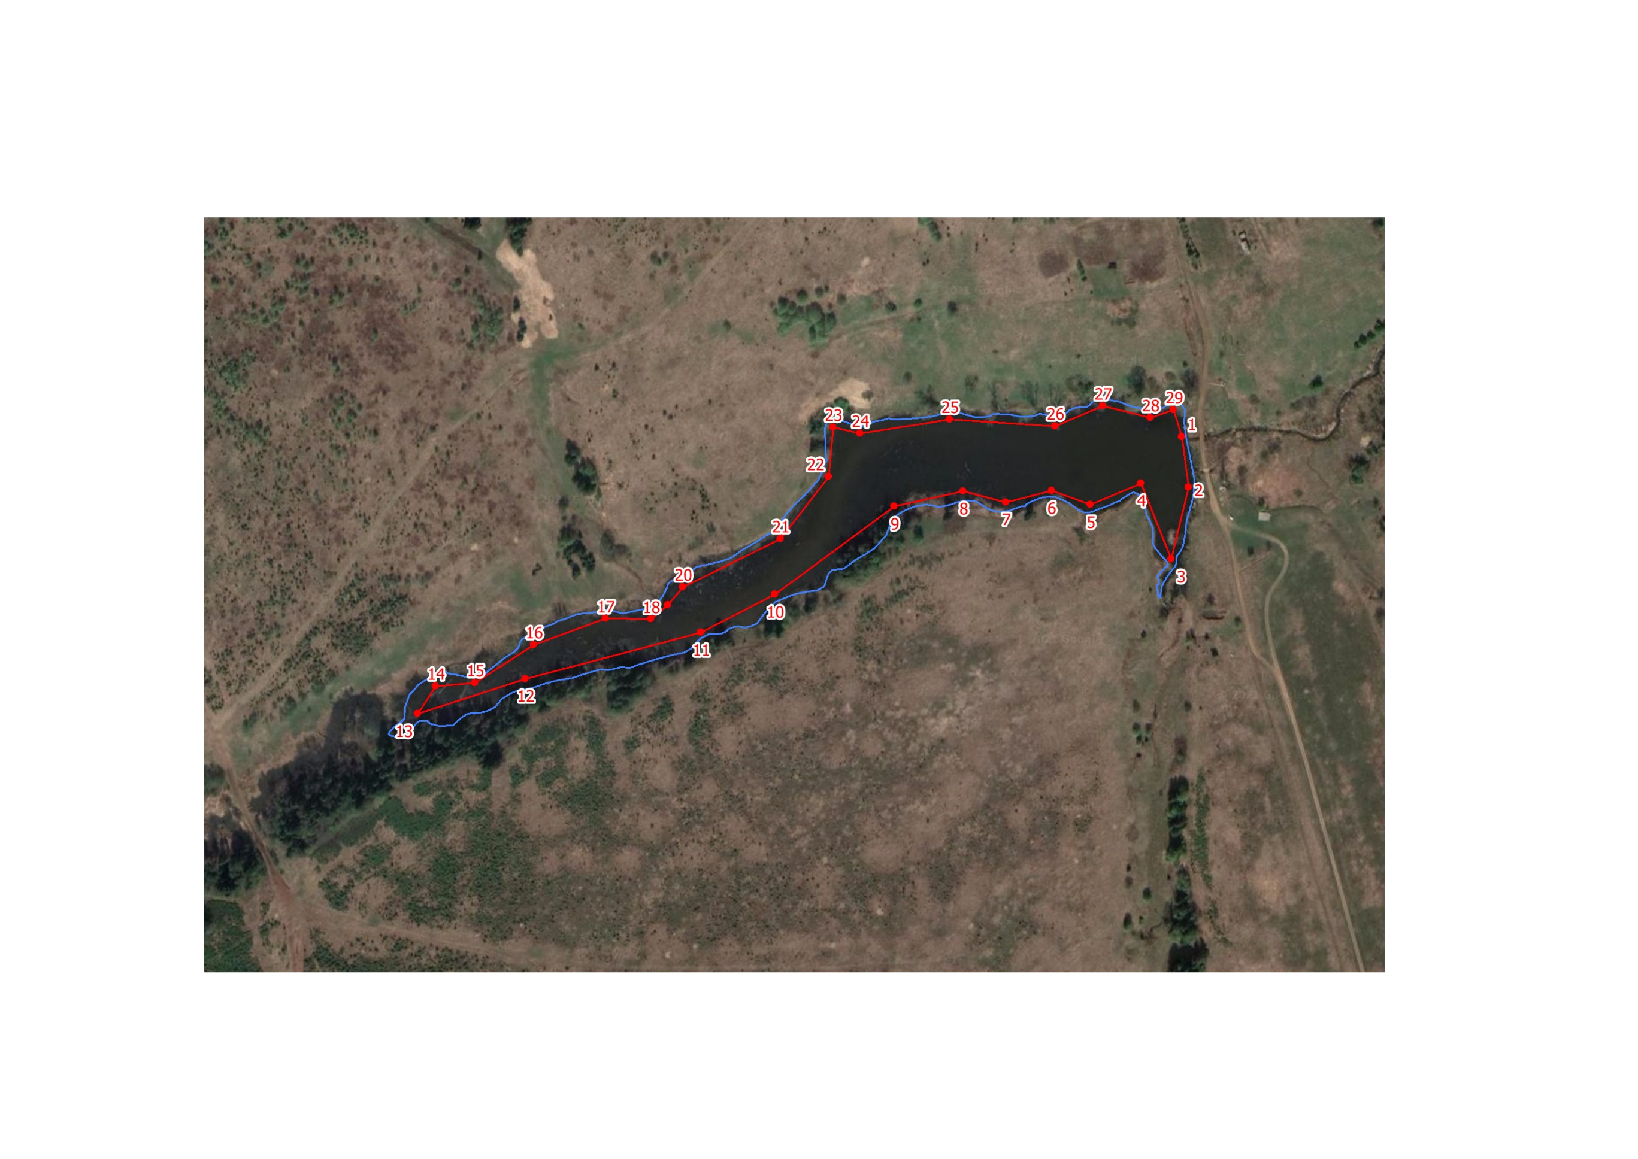
Координаты крайних точек объекта
Географическая система координат WGS 84
№ п/п | Широта | Долгота |  | № п/п | Широта | Долгота
1 | 58.0192 | 52.69081 |  | 16 | 58.01784 | 52.68284
2 | 58.01887 | 52.69089 |  | 17 | 58.01801 | 52.68372
3 | 58.0184 | 52.69068 |  | 18 | 58.01801 | 52.68428
4 | 58.01889 | 52.69031 |  | 19 | 58.0181 | 52.68449
5 | 58.01875 | 52.68969 |  | 20 | 58.01822 | 52.68467
6 | 58.01884 | 52.68921 |  | 21 | 58.01853 | 52.68587
7 | 58.01877 | 52.68865 |  | 22 | 58.01894 | 52.68647
8 | 58.01884 | 52.68812 |  | 23 | 58.01926 | 52.68652
9 | 58.01875 | 52.68727 |  | 24 | 58.01922 | 52.68685
10 | 58.01817 | 52.68581 |  | 25 | 58.01931 | 52.68796
11 | 58.01792 | 52.68489 |  | 26 | 58.01927 | 52.68925
12 | 58.01762 | 52.68274 |  | 27 | 58.0194 | 52.68984
13 | 58.01739 | 52.68141 |  | 28 | 58.01932 | 52.69042
14 | 58.01757 | 52.68164 |  | 29 | 58.01937 | 52.69071
15 | 58.0176 | 52.68212
Площадь объекта – 2,4 га (на сфере)

Объект № 6
Местоположение объекта
Наименование водоема: |  |  | Водный объект на реке Караваевка
Административный район: |  |  | Завьяловский район
Населенный пункт: |  |  | На юго-юго восточной части н.п. Подшивалово
Наименование водотока: |  |  | р. Караваевка
Расположения объекта на карт-схеме
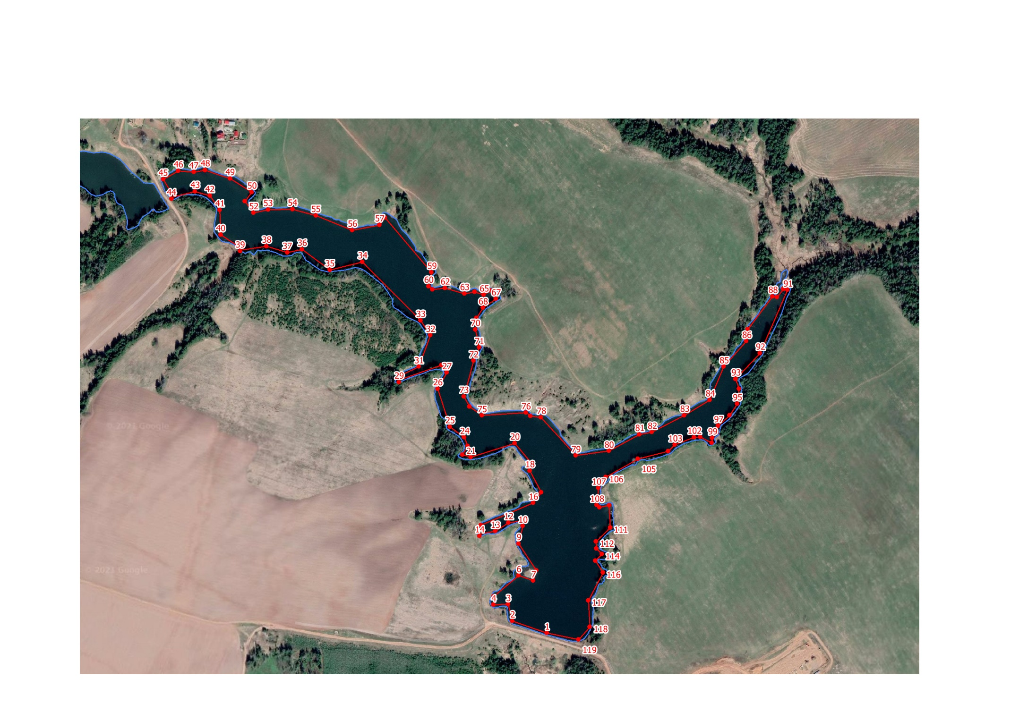
Координаты крайних точек объекта
Географическая система координат WGS 84
№ п/п | Широта | Долгота |  | № п/п | Широта | Долгота
1 | 56.71006 | 52.98696 |  | 69 | 56.71583 | 52.9846
2 | 56.71028 | 52.9858 |  | 70 | 56.71562 | 52.98457
3 | 56.71058 | 52.98566 |  | 71 | 56.71529 | 52.9847
4 | 56.71058 | 52.98518 |  | 72 | 56.71505 | 52.98451
5 | 56.71073 | 52.98519 |  | 73 | 56.71439 | 52.98419
6 | 56.71111 | 52.98602 |  | 74 | 56.71421 | 52.98437
7 | 56.71102 | 52.9865 |  | 75 | 56.71404 | 52.98479
8 | 56.7112 | 52.9866 |  | 76 | 56.7141 | 52.98626
9 | 56.7117 | 52.98601 |  | 77 | 56.71403 | 52.98641
10 | 56.71202 | 52.98615 |  | 78 | 56.71401 | 52.98676
11 | 56.71212 | 52.98615 |  | 79 | 56.71331 | 52.98792
12 | 56.71208 | 52.98568 |  | 80 | 56.71339 | 52.98903
13 | 56.71192 | 52.98523 |  | 81 | 56.7137 | 52.99005
14 | 56.71187 | 52.98471 |  | 82 | 56.71374 | 52.99047
15 | 56.71203 | 52.98476 |  | 83 | 56.71405 | 52.99155
16 | 56.71244 | 52.9865 |  | 84 | 56.71433 | 52.9924
17 | 56.71263 | 52.98677 |  | 85 | 56.71494 | 52.99286
18 | 56.71303 | 52.98639 |  | 86 | 56.71541 | 52.99362
19 | 56.71315 | 52.98647 |  | 87 | 56.71562 | 52.99367
20 | 56.71354 | 52.98589 |  | 88 | 56.71622 | 52.99449
21 | 56.71328 | 52.98442 |  | 89 | 56.71621 | 52.99464
22 | 56.71332 | 52.98414 |  | 90 | 56.71636 | 52.99486
23 | 56.71348 | 52.98432 |  | 91 | 56.71634 | 52.995
24 | 56.71364 | 52.9842 |  | 92 | 56.71518 | 52.99408
25 | 56.71384 | 52.98372 |  | 93 | 56.71471 | 52.99326
26 | 56.71453 | 52.98331 |  | 94 | 56.71453 | 52.99338
27 | 56.71483 | 52.98361 |  | 95 | 56.71426 | 52.99331
28 | 56.71496 | 52.98344 |  | 96 | 56.71404 | 52.99306
29 | 56.71469 | 52.98203 |  | 97 | 56.71386 | 52.99267
30 | 56.7148 | 52.98214 |  | 98 | 56.71372 | 52.99262
31 | 56.71494 | 52.98269 |  | 99 | 56.71363 | 52.99248
32 | 56.71551 | 52.98307 |  | 100 | 56.71354 | 52.99246
33 | 56.71578 | 52.98274 |  | 101 | 56.71365 | 52.99208
34 | 56.71686 | 52.9808 |  | 102 | 56.71365 | 52.99188
35 | 56.71671 | 52.97971 |  | 103 | 56.71351 | 52.99124
36 | 56.71709 | 52.97879 |  | 104 | 56.71339 | 52.99101
37 | 56.71703 | 52.97829 |  | 105 | 56.71325 | 52.99
38 | 56.71714 | 52.9776 |  | 106 | 56.71291 | 52.98892
39 | 56.71708 | 52.97682 |  | 107 | 56.71271 | 52.98868
40 | 56.71736 | 52.97607 |  | 108 | 56.7124 | 52.98863
41 | 56.71781 | 52.97604 |  | 109 | 56.71236 | 52.98872
42 | 56.71807 | 52.9757 |  | 110 | 56.7124 | 52.98904
43 | 56.71815 | 52.97521 |  | 111 | 56.71199 | 52.98908
44 | 56.71805 | 52.97449 |  | 112 | 56.71173 | 52.9886
45 | 56.71837 | 52.97415 |  | 113 | 56.7116 | 52.98861
46 | 56.71853 | 52.97465 |  | 114 | 56.7115 | 52.9888
47 | 56.71851 | 52.97517 |  | 115 | 56.71138 | 52.98857
48 | 56.71854 | 52.97554 |  | 116 | 56.71116 | 52.98883
49 | 56.71838 | 52.97638 |  | 117 | 56.71065 | 52.98834
50 | 56.71814 | 52.9771 |  | 118 | 56.71017 | 52.98839
51 | 56.71797 | 52.97687 |  | 119 | 56.70994 | 52.98802
52 | 56.71776 | 52.97716
53 | 56.71781 | 52.97765
54 | 56.71782 | 52.97846
55 | 56.71771 | 52.97924
56 | 56.71744 | 52.98046
57 | 56.71754 | 52.98137
58 | 56.71767 | 52.98155
59 | 56.71667 | 52.98311
60 | 56.71641 | 52.98301
61 | 56.71635 | 52.98313
62 | 56.71638 | 52.98356
63 | 56.71628 | 52.98421
64 | 56.71631 | 52.98454
65 | 56.71625 | 52.98485
66 | 56.71633 | 52.98509
67 | 56.71618 | 52.98526
68 | 56.71602 | 52.98483
Площадь объекта – 16,74 га (на сфере)

Объект №7
Местоположение объекта
Наименование водоема: |  |  | Водный объект на левобережном притоке р. Лудзинка
Административный район: |  |  | Можгинский район
Населенный пункт: |  |  | 0,7 км на юго-восток от н.п. Горняк
Наименование водотока: |  |  | ручей, левый приток р. Лудзинка
Расположения объекта на карт-схеме
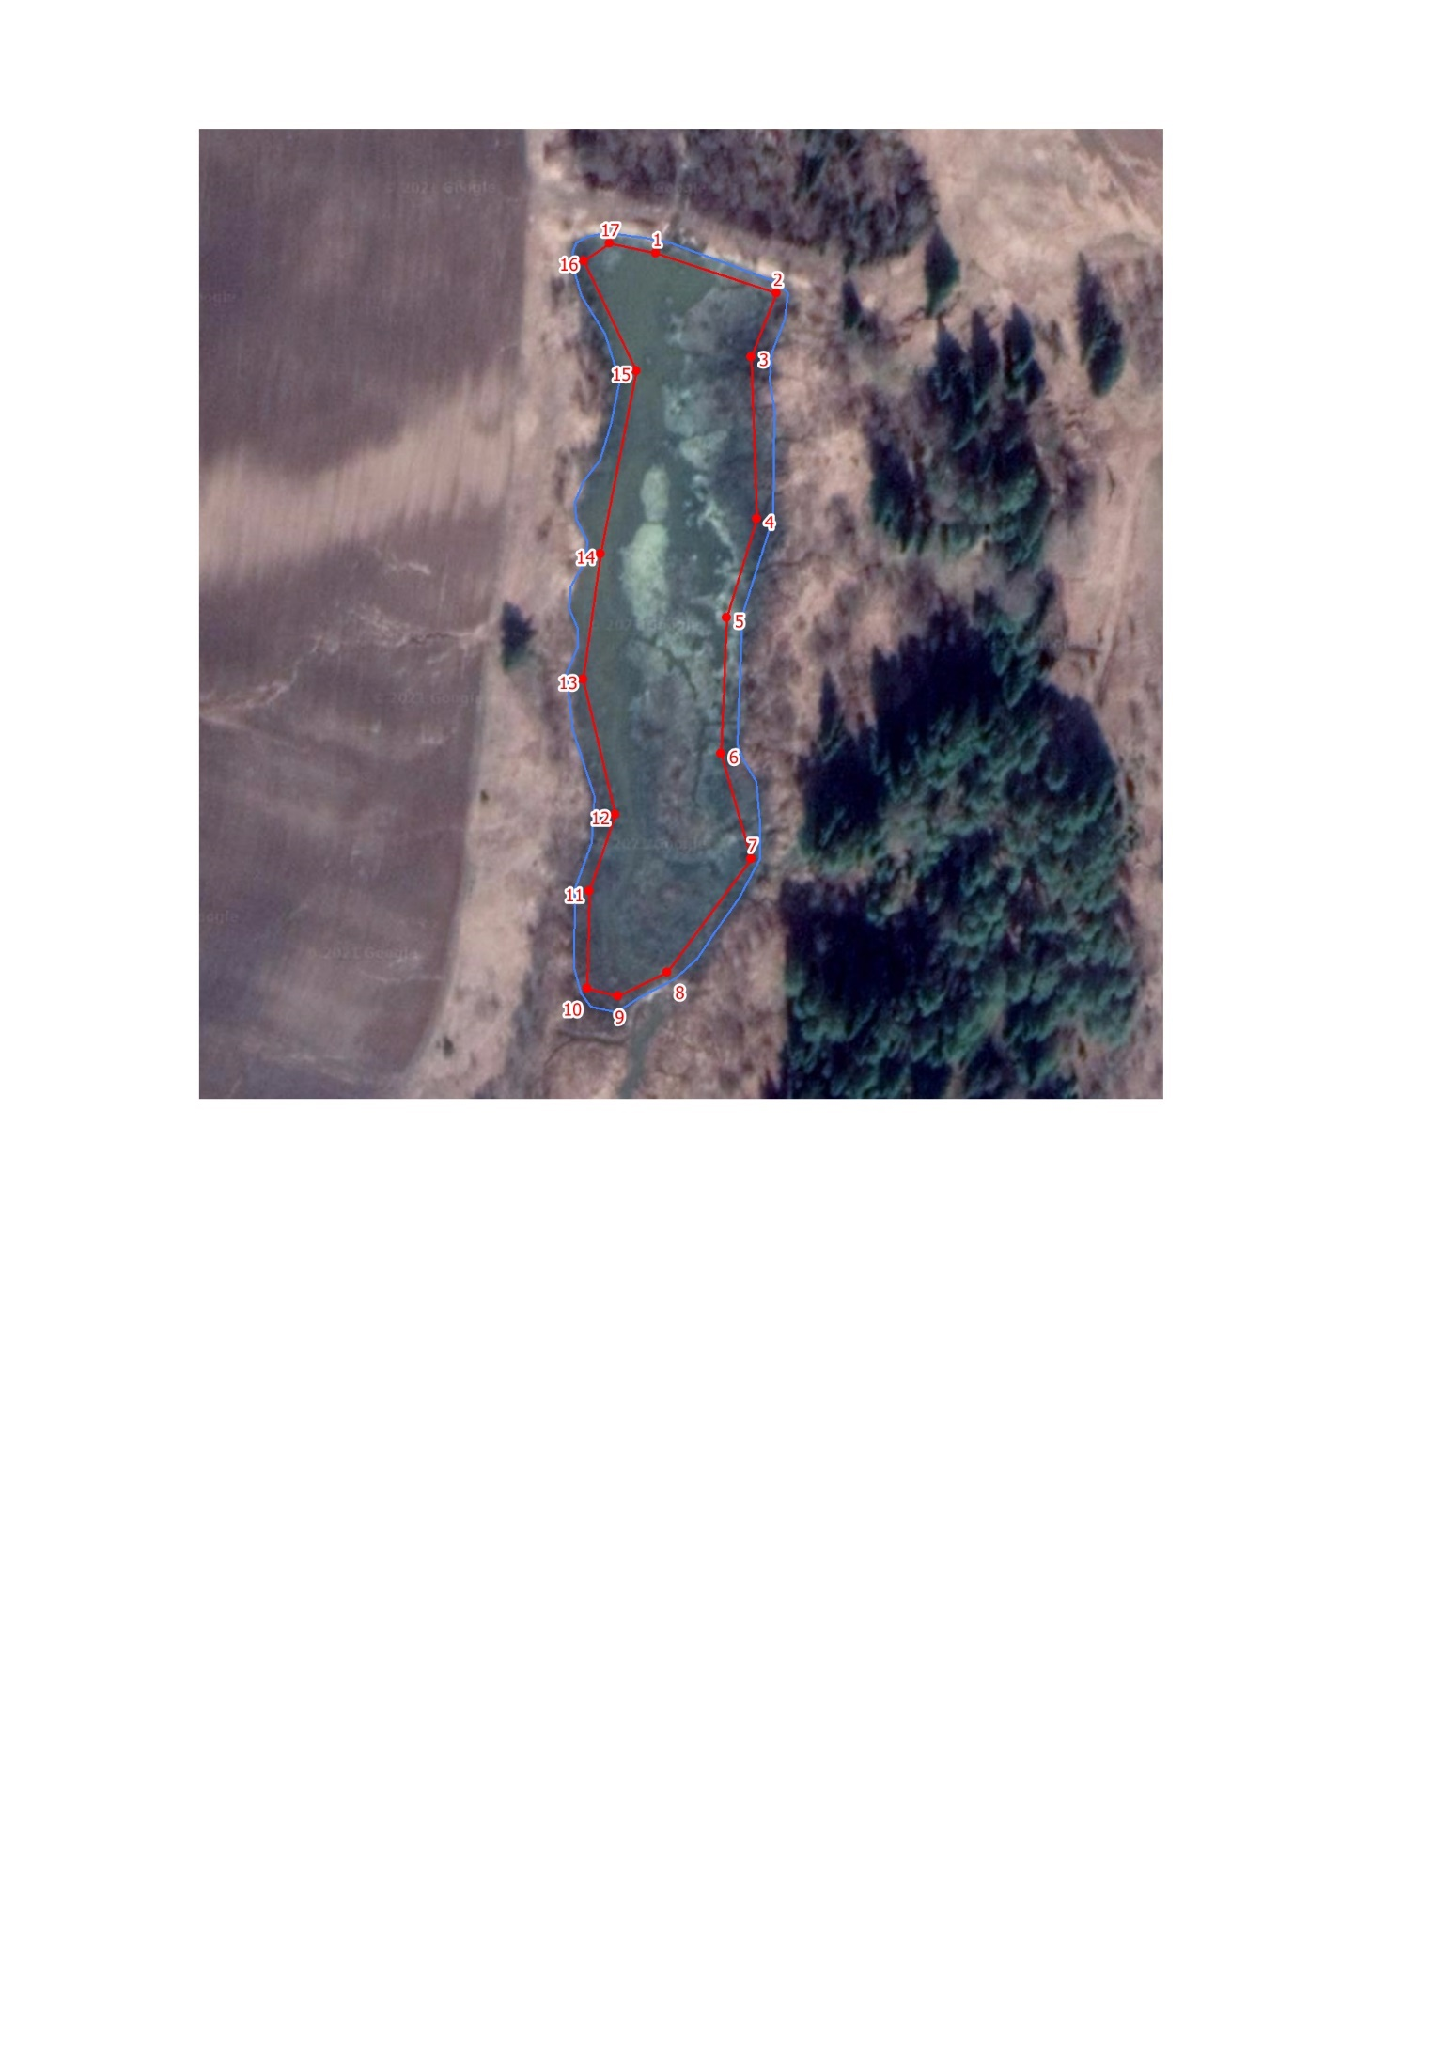
Координаты крайних точек объекта
Географическая система координат WGS 84
№ п/п | Широта |  |  |  | Долгота
1 | 56.44404 |  |  |  | 52.442259
2 | 56.44394 |  |  |  | 52.442828
3 | 56.44377 |  |  |  | 52.442708
4 | 56.44335 |  |  |  | 52.442734
5 | 56.44309 |  |  |  | 52.442593
6 | 56.44274 |  |  |  | 52.442567
7 | 56.44246 |  |  |  | 52.442708
8 | 56.44217 |  |  |  | 52.442311
9 | 56.44211 |  |  |  | 52.442081
10 | 56.44213 |  |  |  | 52.441935
11 | 56.44238 |  |  |  | 52.441945
12 | 56.44258 |  |  |  | 52.442066
13 | 56.44293 |  |  |  | 52.441914
14 | 56.44326 |  |  |  | 52.441998
15 | 56.44373 |  |  |  | 52.442165
16 | 56.44402 |  |  |  | 52.441919
17 | 56.44407 |  |  |  | 52.442039
Площадь объекта – 0,81 га (на сфере)
Объект № 8
Местоположение объекта
Наименование водоема: |  |  | Водный объект на реке Б. Кивара
Административный район: |  |  | Шарканский район
Населенный пункт: |  |  | В северо-восточной части н.п. Карсашур
Наименование водотока: |  |  | р. Б. Кивара
Расположения объекта на карт-схеме
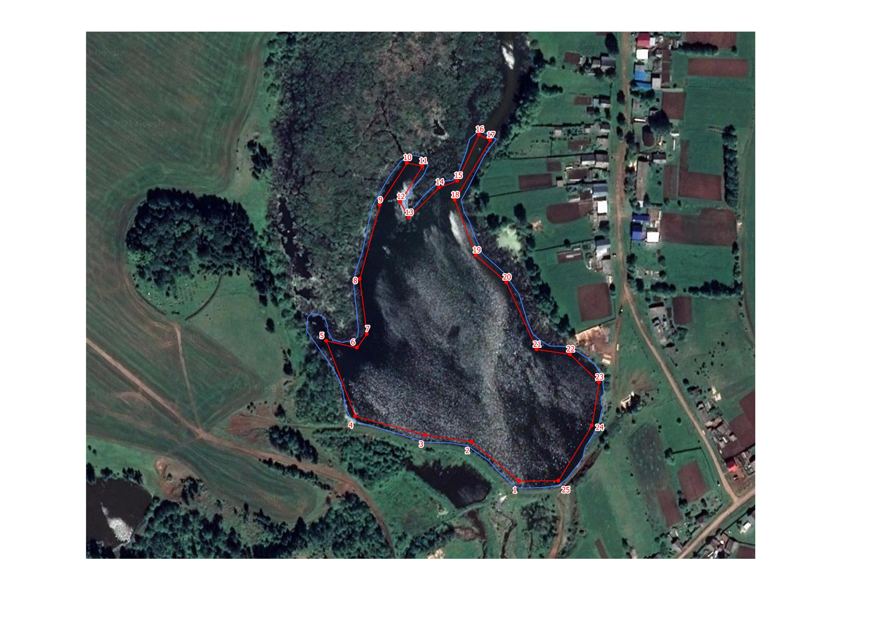
Координаты крайних точек объекта
Географическая система координат WGS 84
№ п/п | Широта | Долгота |  | № п/п |  | Широта | Долгота
1 | 57.27712 | 54.06073 |  | 17 |  | 57.28025 | 54.06025
2 | 57.27748 | 54.05993 |  | 18 |  | 57.2797 | 54.05964
3 | 57.27754 | 54.05915 |  | 19 |  | 57.27919 | 54.06001
4 | 57.27771 | 54.05796 |  | 20 |  | 57.27894 | 54.06052
5 | 57.2784 | 54.05746 |  | 21 |  | 57.27833 | 54.06103
6 | 57.27834 | 54.05799 |  | 22 |  | 57.27828 | 54.0616
7 | 57.27847 | 54.05815 |  | 23 |  | 57.27802 | 54.06209
8 | 57.27897 | 54.05803 |  | 24 |  | 57.27763 | 54.06197
9 | 57.27965 | 54.05837 |  | 25 |  | 57.27712 | 54.0614
10 | 57.28004 | 54.05883
11 | 57.28001 | 54.0591
12 | 57.27968 | 54.05872
13 | 57.27954 | 54.05886
14 | 57.27981 | 54.05938
15 | 57.27987 | 54.05969
16 | 57.2803 | 54.06006
Площадь объекта – 4,65 га (на сфере)
Объект № 9
Местоположение объекта
Наименование водоема: |  |  | Водный объект на реке Дебка
Административный район: |  |  | Красногорский район
Населенный пункт: |  |  | Запад, юго-запад н.п. Дебы
Наименование водотока: |  |  | р. Дебка
Расположения объекта на карт-схеме
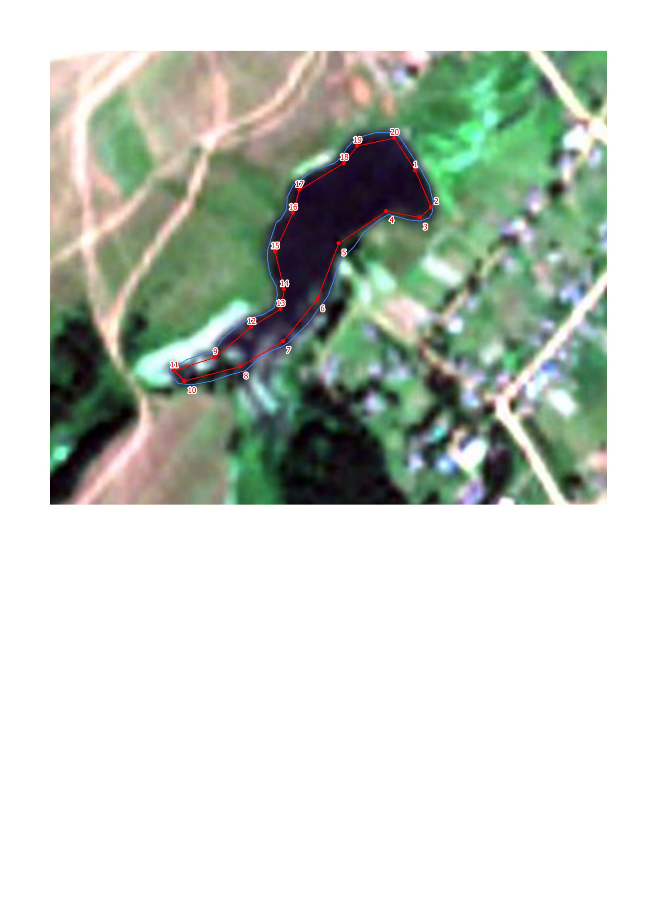
Координаты крайних точек объекта
Географическая система координат WGS 84
№ п/п | Широта | Долгота |  | № п/п |  | Широта | Долгота
1 | 57.82709 | 52.48751 |  | 11 |  | 57.82441 | 52.48193
2 | 57.82658 | 52.48791 |  | 12 |  | 57.82485 | 52.48293
3 | 57.82643 | 52.48761 |  | 13 |  | 57.82511 | 52.48375
4 | 57.82651 | 52.48669 |  | 14 |  | 57.82539 | 52.48386
5 | 57.82604 | 52.48538 |  | 15 |  | 57.82592 | 52.48363
6 | 57.82525 | 52.48475 |  | 16 |  | 57.82647 | 52.48415
7 | 57.82465 | 52.48379 |  | 17 |  | 57.8268 | 52.48434
8 | 57.82429 | 52.48262 |  | 18 |  | 57.82719 | 52.48558
9 | 57.82407 | 52.48107 |  | 19 |  | 57.82743 | 52.48595
10 | 57.82422 | 52.4808 |  | 20 |  | 57.82755 | 52.48697
Площадь объекта – 3,8 га (на сфере)

Объект №10
Местоположение объекта
Наименование водоема: |  | Водный объект. Озеро «Плоское»
Административный район: |  | Каракулинский район
Населенный пункт: |  | -
Наименование водотока: |  | Озеро «Плоское»
Приемный водоток: |  | -
Расположения объекта на карт-схеме
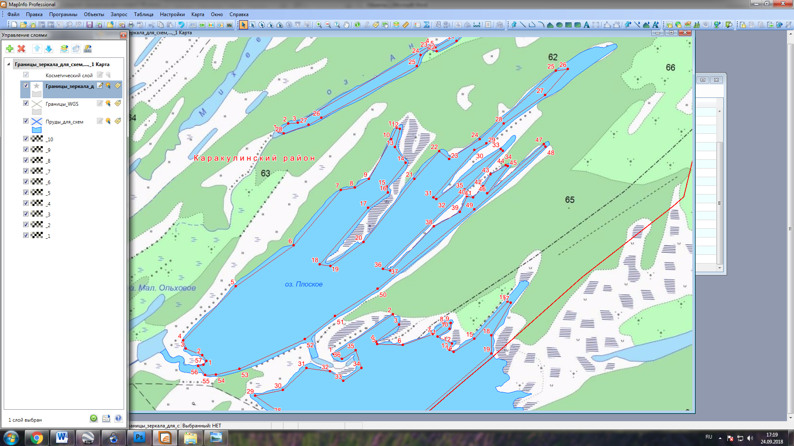
Координаты крайних точек объекта
Географическая система координат WGS-84
№ п/п | N |  | E
1 | 56°0' 23" |  | 53°47' 50"
2 | 56°0' 24" |  | 53°47' 49"
3 | 56°0' 26" |  | 53°47' 43"
4 | 56°0' 27" |  | 53°47' 43"
5 | 56°0' 37" |  | 53°47' 59"
6 | 56°0' 44" |  | 53°48' 18"
7 | 56°0' 54" |  | 53°48' 33"
8 | 56°0' 54" |  | 53°48' 37"
9 | 56°0' 56" |  | 53°48' 42"
10 | 56°1' 3" |  | 53°48' 49"
11 | 56°1' 5" |  | 53°48' 51"
12 | 56°1' 5" |  | 53°48' 52"
13 | 56°1' 2" |  | 53°48' 50"
14 | 56°0' 59" |  | 53°48' 54"
15 | 56°0' 55" |  | 53°48' 48"
16 | 56°0' 54" |  | 53°48' 48"
17 | 56°0' 51" |  | 53°48' 42"
18 | 56°0' 41" |  | 53°48' 26"
19 | 56°0' 40" |  | 53°48' 30"
20 | 56°0' 45" |  | 53°48' 40"
21 | 56°0' 56" |  | 53°48' 57"
22 | 56°1' 1" |  | 53°49' 4"
23 | 56°0' 60" |  | 53°49' 8"
24 | 56°1' 3" |  | 53°49' 17"
25 | 56°1' 15" |  | 53°49' 42"
26 | 56°1' 16" |  | 53°49' 46"
27 | 56°1' 11" |  | 53°49' 38"
28 | 56°1' 6" |  | 53°49' 25"
29 | 56°1' 2" |  | 53°49' 20"
30 | 56°1' 1" |  | 53°49' 16"
31 | 56°0' 53" |  | 53°49' 3"
32 | 56°0' 52" |  | 53°49' 3"
33 | 56°1' 1" |  | 53°49' 24"
34 | 56°1' 1" |  | 53°49' 25"
35 | 56°0' 54" |  | 53°49' 13"
36 | 56°0' 40" |  | 53°48' 46"
37 | 56°0' 40" |  | 53°48' 49"
38 | 56°0' 48" |  | 53°49' 3"
39 | 56°0' 50" |  | 53°49' 11"
40 | 56°0' 53" |  | 53°49' 13"
41 | 56°0' 53" |  | 53°49' 15"
42 | 56°0' 55" |  | 53°49' 18"
43 | 56°0' 57" |  | 53°49' 21"
44 | 56°0' 59" |  | 53°49' 26"
45 | 56°0' 58" |  | 53°49' 26"
46 | 56°0' 53" |  | 53°49' 20"
47 | 56°1' 2" |  | 53°49' 38"
48 | 56°1' 2" |  | 53°49' 38"
49 | 56°0' 51" |  | 53°49' 16"
50 | 56°0' 36" |  | 53°48' 45"
51 | 56°0' 31" |  | 53°48' 31"
52 | 56°0' 27" |  | 53°48' 21"
53 | 56°0' 22" |  | 53°48' 0"
54 | 56°0' 21" |  | 53°47' 53"
55 | 56°0' 21" |  | 53°47' 49"
56 | 56°0' 23" |  | 53°47' 47"
57 | 56°0' 23" |  | 53°47' 49"
Площадь объекта – 76,21 га (на сфере)

Объект №11
Местоположение объекта
Наименование водоема: |  | Водный объект без названия
Административный район: |  | Каракулинский район
Населенный пункт: |  | -
Наименование водотока: |  | Озеро «Плоское»
Приемный водоток: |  | -
Расположения объекта на карт-схеме
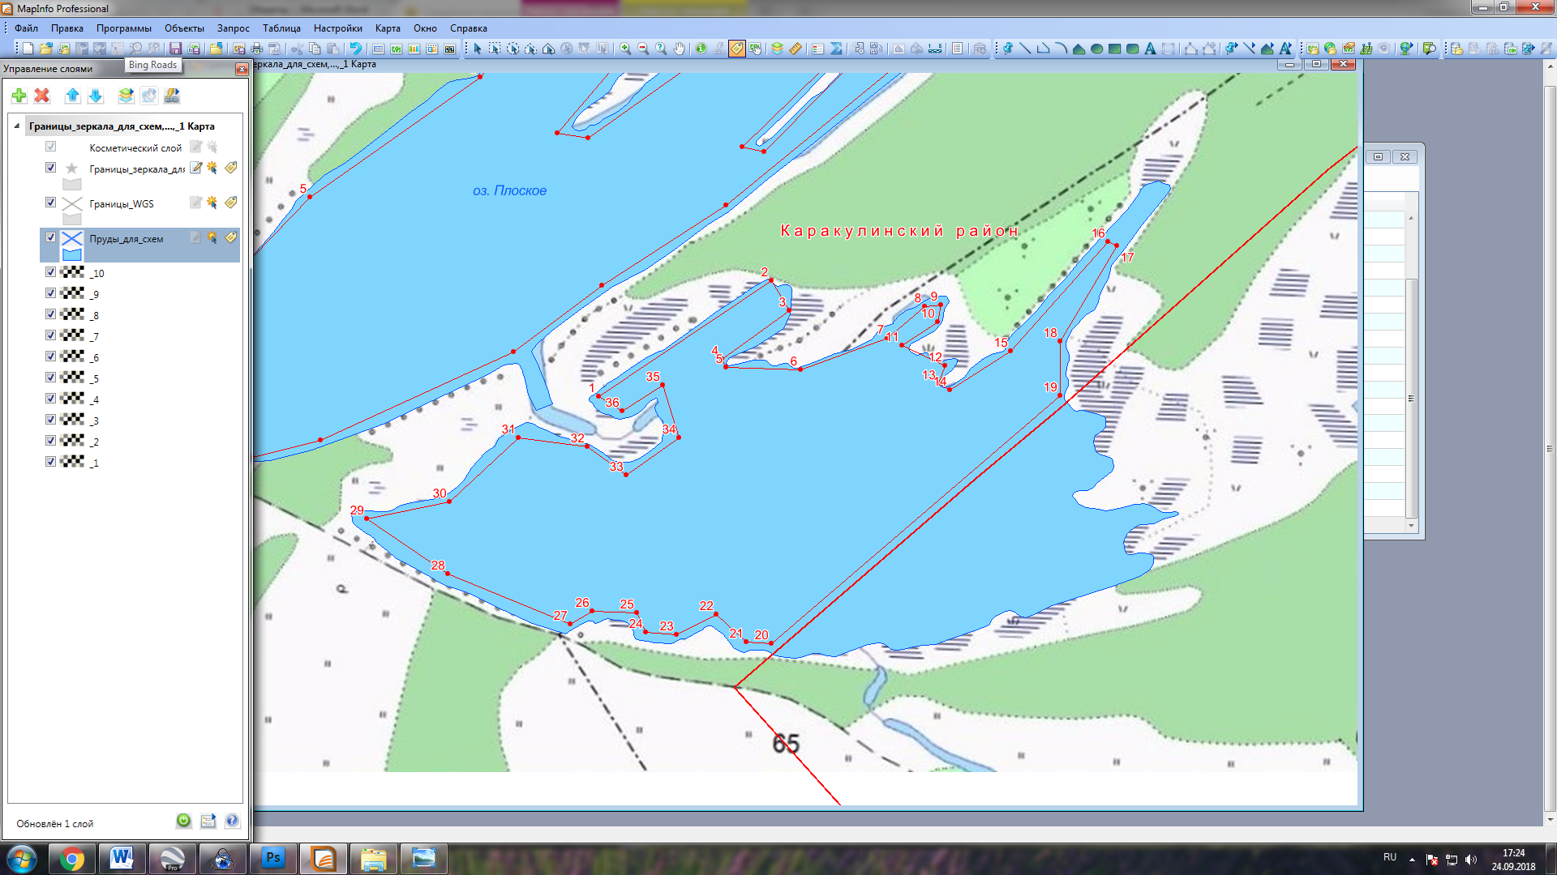
Координаты крайних точек объекта
Географическая система координат WGS-84
№ п/п | N |  | E
1 | 56°0' 25" |  | 53°48' 29"
2 | 56°0' 32" |  | 53°48' 48"
3 | 56°0' 30" |  | 53°48' 50"
4 | 56°0' 27" |  | 53°48' 43"
5 | 56°0' 26" |  | 53°48' 43"
6 | 56°0' 26" |  | 53°48' 51"
7 | 56°0' 28" |  | 53°49' 1"
8 | 56°0' 30" |  | 53°49' 5"
9 | 56°0' 30" |  | 53°49' 7"
10 | 56°0' 29" |  | 53°49' 6"
11 | 56°0' 28" |  | 53°49' 3"
12 | 56°0' 26" |  | 53°49' 7"
13 | 56°0' 25" |  | 53°49' 6"
14 | 56°0' 25" |  | 53°49' 8"
15 | 56°0' 27" |  | 53°49' 14"
16 | 56°0' 34" |  | 53°49' 25"
17 | 56°0' 34" |  | 53°49' 26"
18 | 56°0' 28" |  | 53°49' 20"
19 | 56°0' 25" |  | 53°49' 20"
20 | 56°0' 10" |  | 53°48' 48"
21 | 56°0' 10" |  | 53°48' 46"
22 | 56°0' 11" |  | 53°48' 42"
23 | 56°0' 10" |  | 53°48' 38"
24 | 56°0' 10" |  | 53°48' 35"
25 | 56°0' 11" |  | 53°48' 34"
26 | 56°0' 11" |  | 53°48' 29"
27 | 56°0' 11" |  | 53°48' 26"
28 | 56°0' 14" |  | 53°48' 13"
29 | 56°0' 17" |  | 53°48' 4"
30 | 56°0' 18" |  | 53°48' 13"
31 | 56°0' 22" |  | 53°48' 21"
32 | 56°0' 22" |  | 53°48' 28"
33 | 56°0' 20" |  | 53°48' 32"
34 | 56°0' 22" |  | 53°48' 38"
35 | 56°0' 25" |  | 53°48' 36"
36 | 56°0' 24" |  | 53°48' 32"
Площадь объекта – 42,5 га (на сфере)

объект №12
Местоположение объекта
Наименование водоема: |  | Водный объект - озеро «Анфиловское»
Административный район: |  | Каракулинский район
Населенный пункт: |  | -
Наименование водотока: |  | Озеро «Анфиловское»
Приемный водоток: |  | -
Расположения объекта на карт-схеме
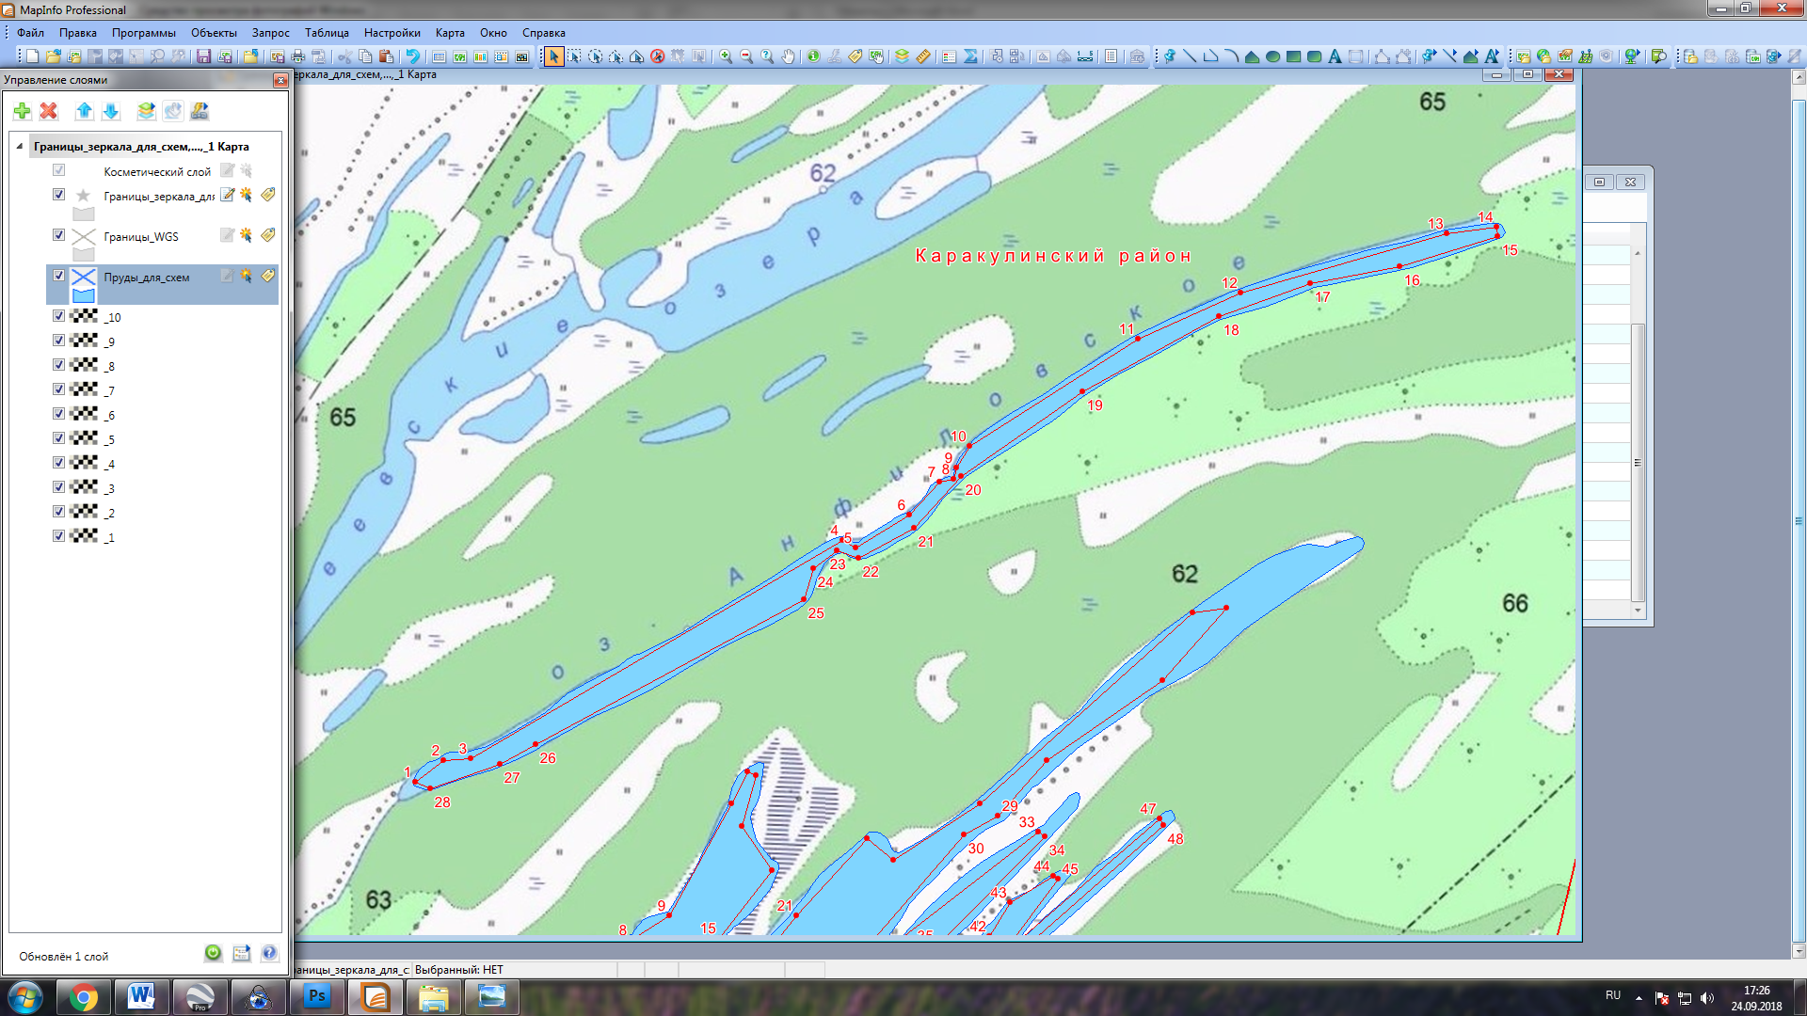
Координаты крайних точек объекта
Географическая система координат WGS-84
№ п/п | N |  | E
1 | 56°1' 5" |  | 53°48' 12"
2 | 56°1' 7" |  | 53°48' 16"
3 | 56°1' 7" |  | 53°48' 19"
4 | 56°1' 21" |  | 53°49' 1"
5 | 56°1' 20" |  | 53°49' 3"
6 | 56°1' 22" |  | 53°49' 9"
7 | 56°1' 24" |  | 53°49' 12"
8 | 56°1' 24" |  | 53°49' 14"
9 | 56°1' 25" |  | 53°49' 14"
10 | 56°1' 27" |  | 53°49' 16"
11 | 56°1' 33" |  | 53°49' 35"
12 | 56°1' 36" |  | 53°49' 47"
13 | 56°1' 40" |  | 53°50' 10"
14 | 56°1' 41" |  | 53°50' 16"
15 | 56°1' 40" |  | 53°50' 16"
16 | 56°1' 38" |  | 53°50' 5"
17 | 56°1' 37" |  | 53°49' 55"
18 | 56°1' 35" |  | 53°49' 44"
19 | 56°1' 30" |  | 53°49' 29"
20 | 56°1' 25" |  | 53°49' 15"
21 | 56°1' 21" |  | 53°49' 9"
22 | 56°1' 19" |  | 53°49' 3"
23 | 56°1' 20" |  | 53°49' 1"
24 | 56°1' 19" |  | 53°48' 58"
25 | 56°1' 17" |  | 53°48' 57"
26 | 56°1' 8" |  | 53°48' 26"
27 | 56°1' 6" |  | 53°48' 22"
28 | 56°1' 5" |  | 53°48' 14"
Площадь объекта – 8,47 га (на сфере)

объект №13
Местоположение объекта
Наименование водоема: |  | Водный объект - озеро «Дурман»
Административный район: |  | Каракулинский район
Населенный пункт: |  | -
Наименование водотока: |  | Озеро «Дурман»
Приемный водоток: |  | -
Расположения объекта на карт-схеме
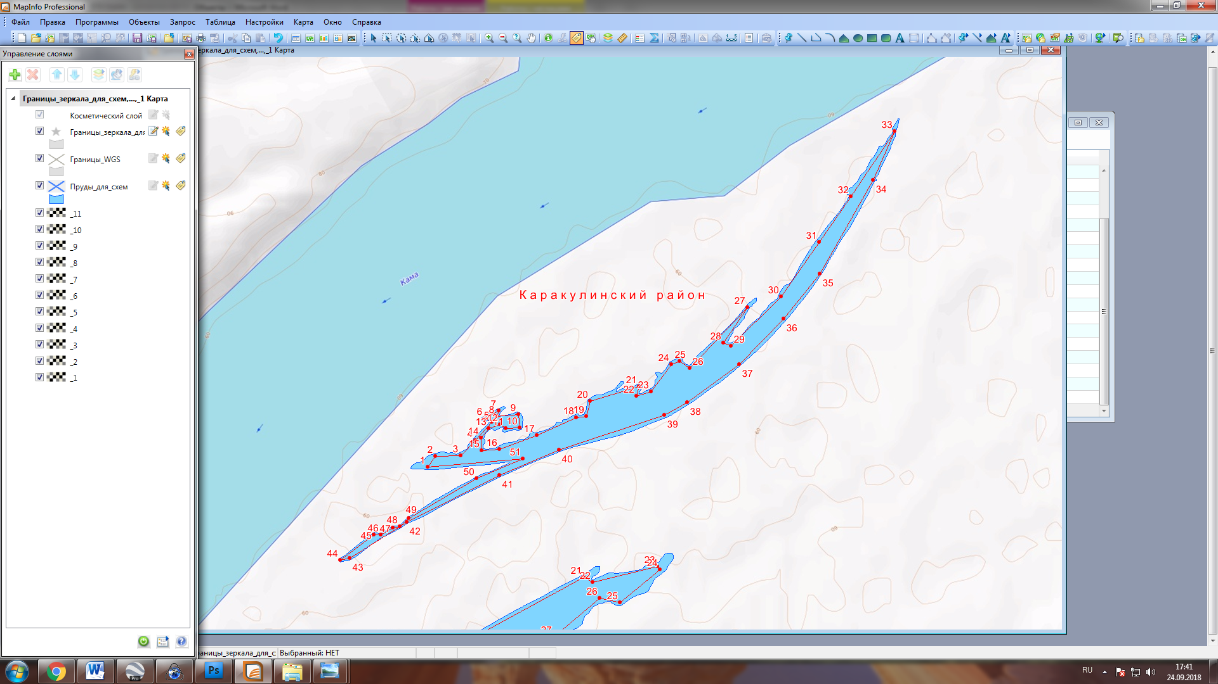
Координаты крайних точек объекта
Географическая система координат WGS-84
№ п/п | N |  | E
1 | 55°57' 39" |  | 53°34' 41"
2 | 55°57' 40" |  | 53°34' 43"
3 | 55°57' 40" |  | 53°34' 48"
4 | 55°57' 42" |  | 53°34' 51"
5 | 55°57' 44" |  | 53°34' 55"
6 | 55°57' 45" |  | 53°34' 53"
7 | 55°57' 46" |  | 53°34' 56"
8 | 55°57' 45" |  | 53°34' 56"
9 | 55°57' 45" |  | 53°35' 0"
10 | 55°57' 44" |  | 53°35' 0"
11 | 55°57' 44" |  | 53°34' 57"
12 | 55°57' 44" |  | 53°34' 56"
13 | 55°57' 44" |  | 53°34' 54"
14 | 55°57' 43" |  | 53°34' 52"
15 | 55°57' 41" |  | 53°34' 52"
16 | 55°57' 41" |  | 53°34' 56"
17 | 55°57' 43" |  | 53°35' 4"
18 | 55°57' 45" |  | 53°35' 12"
19 | 55°57' 45" |  | 53°35' 14"
20 | 55°57' 47" |  | 53°35' 15"
21 | 55°57' 49" |  | 53°35' 25"
22 | 55°57' 47" |  | 53°35' 25"
23 | 55°57' 48" |  | 53°35' 28"
24 | 55°57' 51" |  | 53°35' 32"
25 | 55°57' 52" |  | 53°35' 34"
26 | 55°57' 51" |  | 53°35' 36"
27 | 55°57' 58" |  | 53°35' 48"
28 | 55°57' 54" |  | 53°35' 43"
29 | 55°57' 53" |  | 53°35' 45"
30 | 55°57' 59" |  | 53°35' 55"
31 | 55°58' 6" |  | 53°36' 3"
32 | 55°58' 11" |  | 53°36' 10"
33 | 55°58' 19" |  | 53°36' 19"
34 | 55°58' 13" |  | 53°36' 15"
35 | 55°58' 2" |  | 53°36' 3"
36 | 55°57' 57" |  | 53°35' 56"
37 | 55°57' 51" |  | 53°35' 47"
38 | 55°57' 47" |  | 53°35' 36"
39 | 55°57' 45" |  | 53°35' 31"
40 | 55°57' 41" |  | 53°35' 9"
41 | 55°57' 38" |  | 53°34' 56"
42 | 55°57' 33" |  | 53°34' 37"
43 | 55°57' 28" |  | 53°34' 25"
44 | 55°57' 28" |  | 53°34' 23"
45 | 55°57' 31" |  | 53°34' 30"
46 | 55°57' 31" |  | 53°34' 31"
47 | 55°57' 32" |  | 53°34' 34"
48 | 55°57' 32" |  | 53°34' 35"
49 | 55°57' 33" |  | 53°34' 37"
50 | 55°57' 38" |  | 53°34' 51"
51 | 55°57' 40" |  | 53°35' 1"
Площадь объекта – 17,81 га (на сфере)

объект №14
Местоположение объекта
Наименование водоема: |  | Водный объект - озеро «Долгое»
Административный район: |  | Каракулинский район
Населенный пункт: |  | -
Наименование водотока: |  | Озеро «Долгое»
Приемный водоток: |  | -
Расположения объекта на карт-схеме
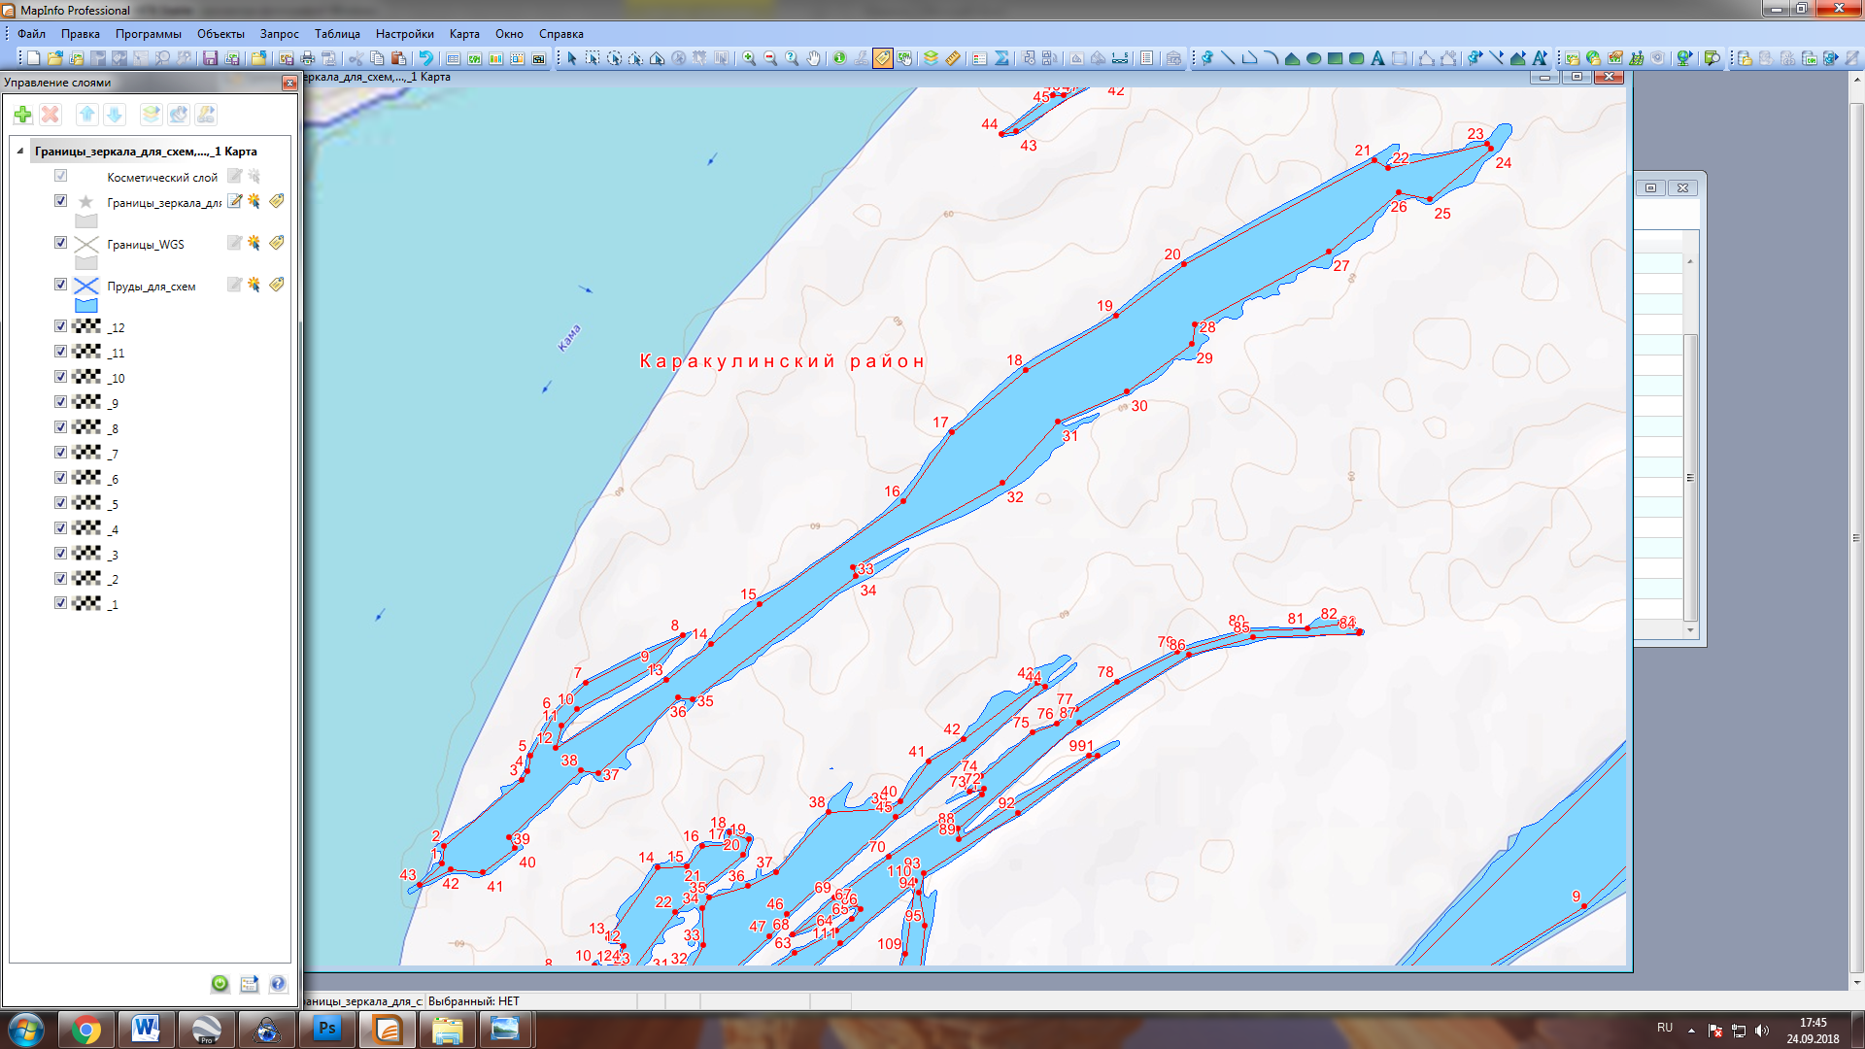
Координаты крайних точек объекта
Географическая система координат WGS-84
№ п/п | N |  | E
1 | 55°56' 32" |  | 53°33' 6"
2 | 55°56' 34" |  | 53°33' 6"
3 | 55°56' 39" |  | 53°33' 17"
4 | 55°56' 39" |  | 53°33' 18"
5 | 55°56' 40" |  | 53°33' 18"
6 | 55°56' 44" |  | 53°33' 22"
7 | 55°56' 46" |  | 53°33' 26"
8 | 55°56' 50" |  | 53°33' 39"
9 | 55°56' 47" |  | 53°33' 35"
10 | 55°56' 44" |  | 53°33' 25"
11 | 55°56' 43" |  | 53°33' 22"
12 | 55°56' 41" |  | 53°33' 22"
13 | 55°56' 46" |  | 53°33' 37"
14 | 55°56' 49" |  | 53°33' 43"
15 | 55°56' 52" |  | 53°33' 50"
16 | 55°56' 60" |  | 53°34' 9"
17 | 55°57' 5" |  | 53°34' 16"
18 | 55°57' 10" |  | 53°34' 26"
19 | 55°57' 14" |  | 53°34' 39"
20 | 55°57' 18" |  | 53°34' 48"
21 | 55°57' 26" |  | 53°35' 14"
22 | 55°57' 26" |  | 53°35' 16"
23 | 55°57' 27" |  | 53°35' 29"
24 | 55°57' 27" |  | 53°35' 30"
25 | 55°57' 23" |  | 53°35' 21"
26 | 55°57' 24" |  | 53°35' 17"
27 | 55°57' 19" |  | 53°35' 8"
28 | 55°57' 14" |  | 53°34' 49"
29 | 55°57' 12" |  | 53°34' 49"
30 | 55°57' 8" |  | 53°34' 40"
31 | 55°57' 6" |  | 53°34' 31"
32 | 55°57' 1" |  | 53°34' 23"
33 | 55°56' 55" |  | 53°34' 2"
34 | 55°56' 54" |  | 53°34' 3"
35 | 55°56' 45" |  | 53°33' 41"
36 | 55°56' 45" |  | 53°33' 38"
37 | 55°56' 39" |  | 53°33' 28"
38 | 55°56' 39" |  | 53°33' 25"
39 | 55°56' 34" |  | 53°33' 15"
40 | 55°56' 33" |  | 53°33' 16"
41 | 55°56' 32" |  | 53°33' 12"
42 | 55°56' 32" |  | 53°33' 7"
43 | 55°56' 31" |  | 53°33' 3"
Площадь объекта – 33,69 га (на сфере)

объект №15
Местоположение объекта
Наименование водоема: |  | Водный объект - озеро «Ясенское»
Административный район: |  | Каракулинский район
Населенный пункт: |  | -
Наименование водотока: |  | Озеро « Ясенское »
Приемный водоток: |  | -
Расположения объекта на карт-схеме
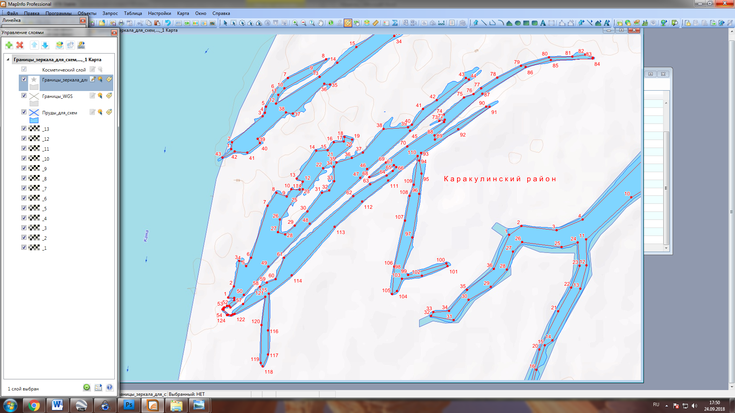
Координаты крайних точек объекта
Географическая система координат WGS-84
№ п/п | N |  | E
1 | 55°56' 3" |  | 53°33' 5"
2 | 55°56' 5" |  | 53°33' 7"
3 | 55°56' 10" |  | 53°33' 9"
4 | 55°56' 10" |  | 53°33' 10"
5 | 55°56' 9" |  | 53°33' 11"
6 | 55°56' 11" |  | 53°33' 13"
7 | 55°56' 21" |  | 53°33' 19"
8 | 55°56' 24" |  | 53°33' 22"
9 | 55°56' 23" |  | 53°33' 25"
10 | 55°56' 24" |  | 53°33' 27"
11 | 55°56' 24" |  | 53°33' 30"
12 | 55°56' 26" |  | 53°33' 31"
13 | 55°56' 26" |  | 53°33' 29"
14 | 55°56' 32" |  | 53°33' 36"
15 | 55°56' 32" |  | 53°33' 40"
16 | 55°56' 34" |  | 53°33' 42"
17 | 55°56' 34" |  | 53°33' 45"
18 | 55°56' 35" |  | 53°33' 46"
19 | 55°56' 34" |  | 53°33' 48"
20 | 55°56' 33" |  | 53°33' 47"
21 | 55°56' 30" |  | 53°33' 42"
22 | 55°56' 28" |  | 53°33' 38"
23 | 55°56' 24" |  | 53°33' 32"
24 | 55°56' 24" |  | 53°33' 31"
25 | 55°56' 23" |  | 53°33' 28"
26 | 55°56' 18" |  | 53°33' 23"
27 | 55°56' 16" |  | 53°33' 22"
28 | 55°56' 16" |  | 53°33' 25"
29 | 55°56' 17" |  | 53°33' 28"
30 | 55°56' 20" |  | 53°33' 33"
31 | 55°56' 24" |  | 53°33' 38"
32 | 55°56' 24" |  | 53°33' 40"
33 | 55°56' 26" |  | 53°33' 42"
34 | 55°56' 29" |  | 53°33' 42"
35 | 55°56' 30" |  | 53°33' 43"
36 | 55°56' 30" |  | 53°33' 48"
37 | 55°56' 32" |  | 53°33' 52"
38 | 55°56' 36" |  | 53°33' 59"
39 | 55°56' 36" |  | 53°34' 8"
40 | 55°56' 37" |  | 53°34' 9"
41 | 55°56' 40" |  | 53°34' 13"
42 | 55°56' 42" |  | 53°34' 18"
43 | 55°56' 46" |  | 53°34' 28"
44 | 55°56' 46" |  | 53°34' 29"
45 | 55°56' 36" |  | 53°34' 8"
46 | 55°56' 28" |  | 53°33' 53"
47 | 55°56' 27" |  | 53°33' 51"
48 | 55°56' 18" |  | 53°33' 33"
49 | 55°56' 9" |  | 53°33' 19"
50 | 55°56' 4" |  | 53°33' 11"
51 | 55°56' 1" |  | 53°33' 6"
52 | 55°56' 2" |  | 53°33' 6"
53 | 55°56' 1" |  | 53°33' 4"
54 | 55°56' 1" |  | 53°33' 3"
55 | 55°55' 60" |  | 53°33' 5"
56 | 55°56' 0" |  | 53°33' 7"
57 | 55°56' 2" |  | 53°33' 10"
58 | 55°56' 5" |  | 53°33' 16"
59 | 55°56' 6" |  | 53°33' 19"
60 | 55°56' 7" |  | 53°33' 22"
61 | 55°56' 11" |  | 53°33' 25"
62 | 55°56' 23" |  | 53°33' 49"
63 | 55°56' 25" |  | 53°33' 54"
64 | 55°56' 27" |  | 53°34' 0"
65 | 55°56' 28" |  | 53°34' 2"
66 | 55°56' 29" |  | 53°34' 3"
67 | 55°56' 29" |  | 53°34' 3"
68 | 55°56' 27" |  | 53°33' 54"
69 | 55°56' 30" |  | 53°33' 60"
70 | 55°56' 33" |  | 53°34' 7"
71 | 55°56' 37" |  | 53°34' 20"
72 | 55°56' 38" |  | 53°34' 20"
73 | 55°56' 38" |  | 53°34' 18"
74 | 55°56' 39" |  | 53°34' 20"
75 | 55°56' 42" |  | 53°34' 27"
76 | 55°56' 43" |  | 53°34' 30"
77 | 55°56' 44" |  | 53°34' 33"
78 | 55°56' 46" |  | 53°34' 39"
79 | 55°56' 48" |  | 53°34' 47"
80 | 55°56' 50" |  | 53°34' 57"
81 | 55°56' 50" |  | 53°35' 5"
82 | 55°56' 51" |  | 53°35' 9"
83 | 55°56' 50" |  | 53°35' 12"
84 | 55°56' 50" |  | 53°35' 12"
85 | 55°56' 50" |  | 53°34' 57"
86 | 55°56' 48" |  | 53°34' 48"
87 | 55°56' 43" |  | 53°34' 33"
88 | 55°56' 35" |  | 53°34' 17"
89 | 55°56' 34" |  | 53°34' 17"
90 | 55°56' 40" |  | 53°34' 35"
91 | 55°56' 40" |  | 53°34' 36"
92 | 55°56' 36" |  | 53°34' 25"
93 | 55°56' 31" |  | 53°34' 12"
94 | 55°56' 30" |  | 53°34' 11"
95 | 55°56' 27" |  | 53°34' 12"
96 | 55°56' 23" |  | 53°34' 11"
97 | 55°56' 15" |  | 53°34' 9"
98 | 55°56' 9" |  | 53°34' 5"
99 | 55°56' 8" |  | 53°34' 8"
100 | 55°56' 10" |  | 53°34' 21"
101 | 55°56' 9" |  | 53°34' 21"
102 | 55°56' 7" |  | 53°34' 12"
103 | 55°56' 7" |  | 53°34' 6"
104 | 55°56' 4" |  | 53°34' 4"
105 | 55°56' 4" |  | 53°34' 2"
106 | 55°56' 9" |  | 53°34' 3"
107 | 55°56' 18" |  | 53°34' 7"
108 | 55°56' 23" |  | 53°34' 8"
109 | 55°56' 25" |  | 53°34' 10"
110 | 55°56' 31" |  | 53°34' 11"
111 | 55°56' 26" |  | 53°34' 1"
112 | 55°56' 22" |  | 53°33' 52"
113 | 55°56' 17" |  | 53°33' 42"
114 | 55°56' 8" |  | 53°33' 27"
115 | 55°56' 4" |  | 53°33' 19"
116 | 55°55' 57" |  | 53°33' 19"
117 | 55°55' 52" |  | 53°33' 19"
118 | 55°55' 50" |  | 53°33' 17"
119 | 55°55' 50" |  | 53°33' 16"
120 | 55°55' 58" |  | 53°33' 17"
121 | 55°56' 3" |  | 53°33' 18"
122 | 55°56' 0" |  | 53°33' 7"
123 | 55°55' 60" |  | 53°33' 6"
124 | 55°55' 60" |  | 53°33' 5"
125 | 55°56' 1" |  | 53°33' 3"
126 | 55°56' 1" |  | 53°33' 4"
127 | 55°56' 2" |  | 53°33' 5"
128 | 55°56' 3" |  | 53°33' 7"
129 | 55°56' 3" |  | 53°33' 7"
Площадь объекта – 43,63 га (на сфере)

объект №16
Местоположение объекта
Наименование водоема: |  | Водный объект - озеро «Кутуш»
Административный район: |  | Каракулинский район
Населенный пункт: |  | -
Наименование водотока: |  | Озеро « Кутуш »
Приемный водоток: |  | -
Расположения объекта на карт-схеме
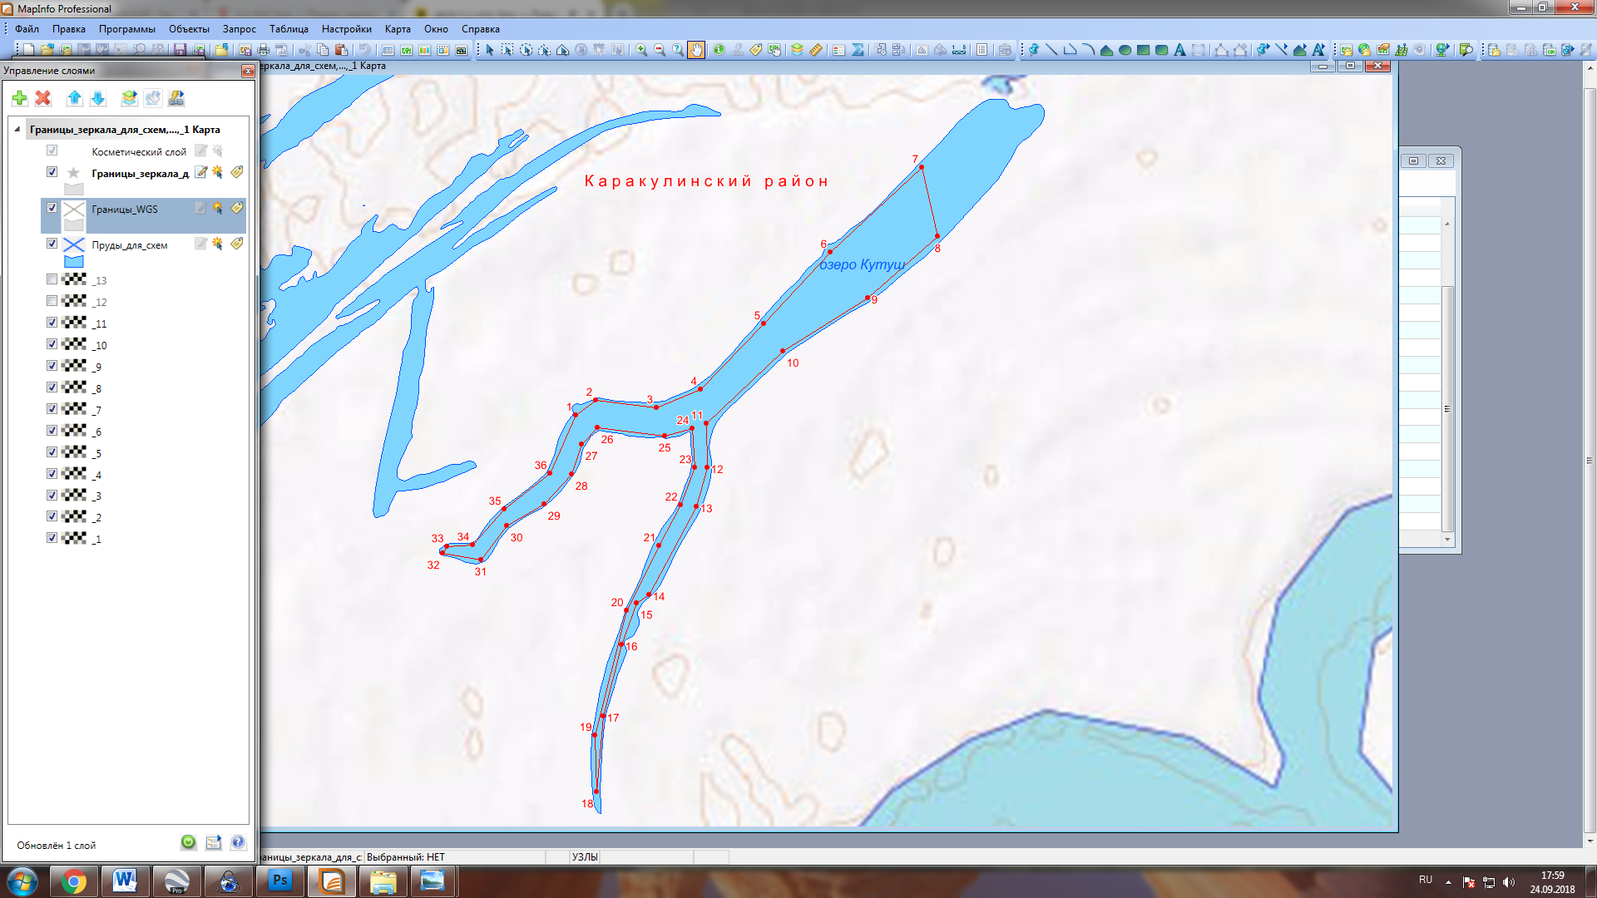
Координаты крайних точек объекта
Географическая система координат WGS-84
№ п/п | N |  | E
1 | 55°56' 16" |  | 53°34' 43"
2 | 55°56' 17" |  | 53°34' 47"
3 | 55°56' 16" |  | 53°34' 59"
4 | 55°56' 18" |  | 53°35' 8"
5 | 55°56' 51" |  | 53°36' 7"
6 | 55°56' 50" |  | 53°36' 11"
7 | 55° 56' 47" |  | 53° 35' 59"
8 | 55° 56' 39" |  | 53° 36' 2"
9 | 55°56' 29" |  | 53°35' 43"
10 | 55°56' 23" |  | 53°35' 25"
11 | 55°56' 15" |  | 53°35' 10"
12 | 55°56' 10" |  | 53°35' 10"
13 | 55°56' 5" |  | 53°35' 7"
14 | 55°55' 55" |  | 53°34' 58"
15 | 55°55' 54" |  | 53°34' 55"
16 | 55°55' 49" |  | 53°34' 52"
17 | 55°55' 41" |  | 53°34' 48"
18 | 55°55' 32" |  | 53°34' 47"
19 | 55°55' 39" |  | 53°34' 47"
20 | 55°55' 53" |  | 53°34' 53"
21 | 55°56' 1" |  | 53°34' 60"
22 | 55°56' 5" |  | 53°35' 4"
23 | 55°56' 9" |  | 53°35' 7"
24 | 55°56' 14" |  | 53°35' 7"
25 | 55°56' 13" |  | 53°35' 1"
26 | 55°56' 14" |  | 53°34' 47"
27 | 55°56' 12" |  | 53°34' 44"
28 | 55°56' 9" |  | 53°34' 42"
29 | 55°56' 5" |  | 53°34' 36"
30 | 55°56' 3" |  | 53°34' 29"
31 | 55°55' 59" |  | 53°34' 23"
32 | 55°55' 60" |  | 53°34' 16"
33 | 55°56' 0" |  | 53°34' 16"
34 | 55°56' 1" |  | 53°34' 22"
35 | 55°56' 5" |  | 53°34' 28"
36 | 55°56' 9" |  | 53°34' 37"
Площадь объекта – 37,0 га (на сфере)

объект №17
Местоположение объекта
Наименование водоема: |  |  |  | Водный объект - озеро «Малый Маляш»
Административный район: |  |  |  | Каракулинский район
Населенный пункт: |  |  |  | -
Наименование водотока: |  |  |  | Озеро «Малый Маляш»
Приемный водоток: |  |  |  | -
Расположения объекта на карт-схеме
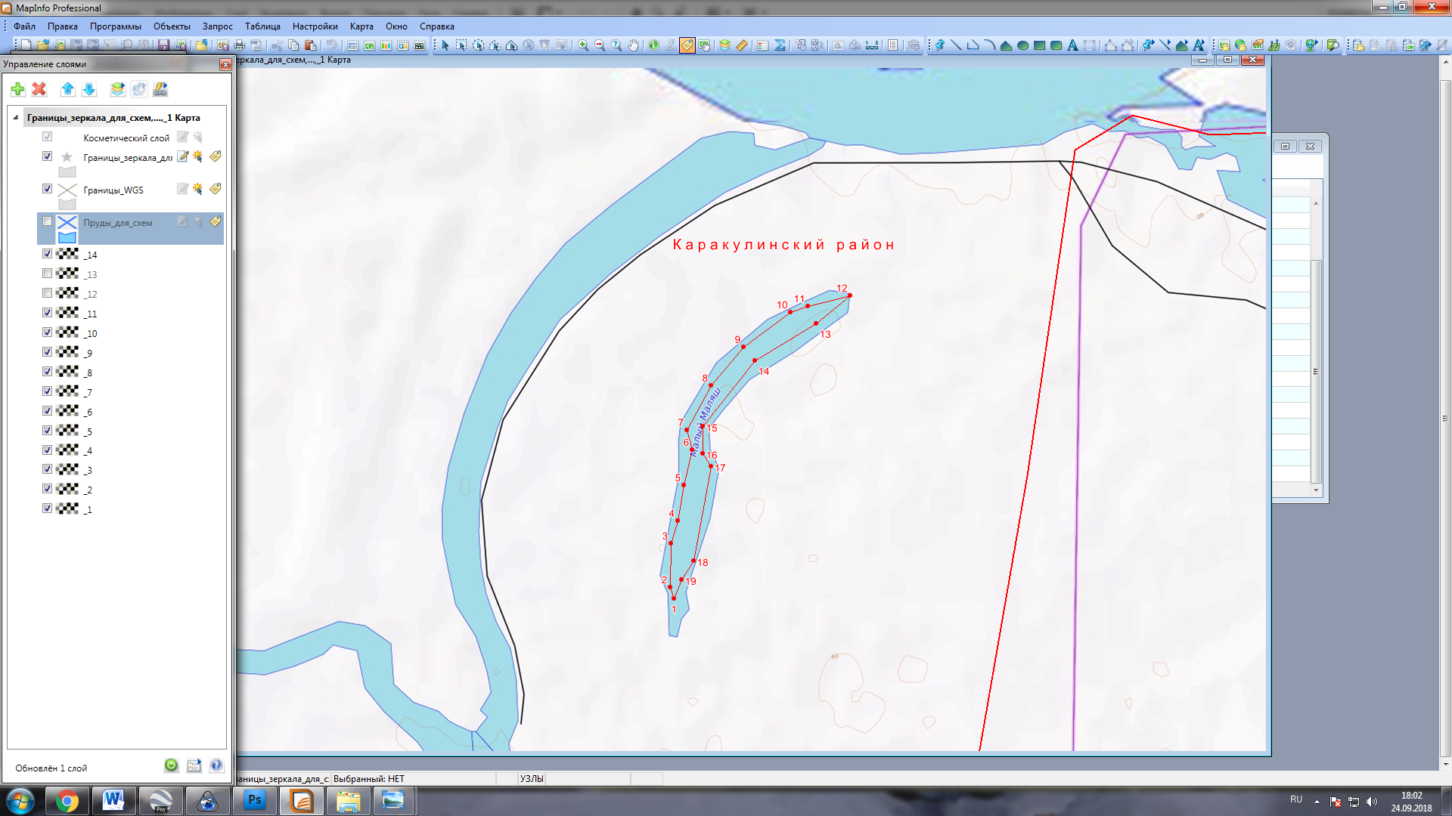
Координаты крайних точек объекта
Географическая система координат WGS-84
№ п/п | N | E | № п/п |  | N | E
1 | 55°57' 20" | 53°41' 7" | 11 |  | 55°57' 51" | 53°41' 33"
2 | 55°57' 21" | 53°41' 7" | 12 |  | 55°57' 52" | 53°41' 40"
3 | 55°57' 26" | 53°41' 7" | 13 |  | 55°57' 49" | 53°41' 34"
4 | 55°57' 28" | 53°41' 8" | 14 |  | 55°57' 45" | 53°41' 23"
5 | 55°57' 32" | 53°41' 9" | 15 |  | 55°57' 38" | 53°41' 13"
6 | 55°57' 35" | 53°41' 11" | 16 |  | 55°57' 35" | 53°41' 13"
7 | 55°57' 37" | 53°41' 10" | 17 |  | 55°57' 34" | 53°41' 14"
8 | 55°57' 42" | 53°41' 14" | 18 |  | 55°57' 24" | 53°41' 11"
9 | 55°57' 46" | 53°41' 20" | 19 |  | 55°57' 22" | 53°41' 9"
10 | 55°57' 50" | 53°41' 29"
Площадь объекта – 7,18 га (на сфере)

_____________

